电 子 科 技 大 学
UNIVERSITY OF ELECTRONIC SCIENCE AND TECHNOLOGY OF CHINA

硕士学位论文
MASTER THESIS

（电子科技大学图标）

论文题目 面向焊接自动化生产线的
动态预防性维护方法设计与实现

学科专业 系统工程
学 号 201321190126
作者姓名 张 猛
指导教师 李 波 教 授
分类号 密级

UDC^{注1}

学 位 论 文

面向焊接自动化生产线的动态预防性维护方法设计与实现
（题名和副题名）

张 猛
（作者姓名）

指导教师 李 波 教 授
电子科技大学 成 都

（姓名、职称、单位名称）
申请学位级别 硕士 学科专业 系统工程
提交论文日期 论文答辩日期
学位授予单位和日期 电子科技大学 2016 年06月
答辩委员会主席
评阅人
注1：注明《国际十进分类法UDC》的类号。

Dynamic preventive maintenance method for welding automated production line design and implementation

A Master Thesis Submitted to
University of Electronic Science and Technology of China

Major: Systems Engineering
Technology
Author: Zhang Meng
Advisor: Prof. Li Bo
School: School of Aeronautics&Astronautics
独创性声明
本人声明所呈交的学位论文是本人在导师指导下进行的研究工作及取得的研究成果。据我所知，除了文中特别加以标注和致谢的地方外，论文中不包含其他人已经发表或撰写过的研究成果，也不包含为获得电子科技大学或其它教育机构的学位或证书而使用过的材料。与我一同工作的同志对本研究所做的任何贡献均已在论文中作了明确的说明并表示谢意。

作者签名： 日期： 年 月 日

论文使用授权
本学位论文作者完全了解电子科技大学有关保留、使用学位论文的规定，有权保留并向国家有关部门或机构送交论文的复印件和磁盘，允许论文被查阅和借阅。本人授权电子科技大学可以将学位论文的全部或部分内容编入有关数据库进行检索，可以采用影印、缩印或扫描等复制手段保存、汇编学位论文。
（保密的学位论文在解密后应遵守此规定）

作者签名： 导师签名：
日期： 年 月 日

摘 要
随着现代汽车制造业的迅速发展，越来越多的工艺复杂、大规模的设备被运用于焊接生产线上。这些焊接设备的组成非常复杂，通常由许多形体独立、功能联合的设备和系统集合组成。设备的复杂性增大也就决定了设备的发生故障的概率越来越高，因设备发生故障而导致的停机维修次数过多必然会影响企业的产能，产能下降给企业带来的损失往往远大于故障本身的维护成本。故对焊接自动化生产线构成设备开展预防性维护工作，使生产线的故障停机发生概率保持在可接受范围内，已经成了汽车制造企业的迫切需求。
为了对焊接自动化生产线进行以可靠性为中心的预防性维护工作，本文首先对焊接自动化生产线设备的组成结构和故障特点进行研究和分析，运用故障树分析方法(FTA)对焊接自动化生产线关键设备建立故障树，确定关键底事件。然后结合层次分析法(AHP)确定出导致设备发生故障的关键影响因素及其相应的权值因子，也就是可靠性评价指标，为之后的可靠性预测以及维护规划优化的研究做好了基础。其次，为了提高灰色预测模型这种面向小样本数据的预测建模方法用于焊接生产线可靠性预测时的准确性，本文在对当前灰色预测模型关键影响因素背景值优化方法的研究基础上，结合增量式PID算法引入反馈理论，同时考虑复杂环境条件构建焊接生产线可靠性预测GM(1,N)优化模型，实现根据预测值与实际值的偏差对背景值动态调节，从而提高预测精度的目的。再者，本文在对当前已有的设备维护成本模型的研究基础上，考虑维护成本和可靠性的关联性，结合建立的可靠性预测GM(1,N)优化模型构建焊接自动化生产线设备层维护规划模型，得到单设备的维护规划目标序列。同时对系统结构、功能相关性进行分析建模从而建立焊接生产线系统层维护规划优化模型，最后通过对模型求解得到最终的焊接自动化生产线目标维护规划优化序列。最后，进行了汽车白车身焊接自动化生产线预防性维护系统设计及实现工作，将理论和实际结合在了一起。
本论文对焊接自动化生产线进行了考虑复合多变量环境条件下的以可靠性为中心的预防性维护的研究，所建立的焊接自动化生产线维护规划模型具有很强的现实需求和实际意义。

关键词：焊接生产线;灰色模型;可靠性预测;预防性维护

ABSTRACT
With the rapid development of the modern automobile industry, more and more complex process, large-scale equipment is used in welding production line. The composition of these welding equipment is very complex, usually consisting of a number of independent bodies, equipment and joint collection of system functions. It increases the complexity of the equipment will determine the probability of failure of the equipment increasingly high number of maintenance downtime due to equipment failure caused by excessive inevitably affect the production capacity, productivity decline to the loss of business caused by often ambitious fault itself in maintenance costs. So the welding automation equipment production lines constitute preventive maintenance, so that the production line downtime occurrence probability remains within an acceptable range, has become the urgent needs of the automotive manufacturing companies.
In order to weld automatic production line preventive maintenance reliability-centered, this paper firstly the structure and failure characteristics of welding automated production line equipment research and analysis, the use of Fault Tree Analysis (FTA) for welding automatic production line of key equipment to establish fault tree, identify critical events at the end. Then Analytical Hierarchy Process (AHP) to determine the key factors that lead to equipment failure and the corresponding weight factor, which is the reliability index, reliability prediction for the subsequent maintenance of research and planning and optimization of well basis. Secondly, in order to improve the gray prediction model for prediction methods in this small sample data for accuracy welding production lines reliability prediction, this paper based on the study on the current gray prediction model key factors background value optimization method based on the combination incremental PID algorithm into feedback theory, taking into account the environmental conditions to build complex welding production line reliability prediction GM (1, N) model optimized to achieve based on the deviation of the predicted value and the actual value of the background value is dynamically adjusted to improve the accuracy of forecasting purposes . Furthermore, this paper based on the study of existing equipment on the current model of maintenance costs, maintenance costs and reliability considerations relevance, combined with the established reliability prediction GM (1, N) Model to optimize the welding automated production line equipment maintenance layer programming model, to give maintenance planning target sequence single device. While the structure, function analysis of the correlation model in order to establish system-level welding production line maintenance planning optimization model, the final planning optimization sequence obtained by solving the model the final goal of welding automated production line maintenance. Finally, the design and implementation of automotive body in white welding automated production line system of preventive maintenance work, will combine theory and practice together.
In this paper, welding automated production line were studied considering the complex multi-variable environmental conditions of reliability-centered preventive maintenance, the established welding automated production line maintenance planning model has a strong practical needs and practical significance.

Keywords: welding production line; gray model; reliability prediction; preventive maintenance

目 录
摘 要 I
ABSTRACT II
第一章 绪 论 1
1.1 研究工作的背景与意义 1
1.2国内外研究历史与现状 2
1.2.1 可靠性预测方法研究现状 2
1.2.2 维护策略方法研究现状 5
1.3 本文的主要贡献与创新 8
1.4 本论文的结构安排 9
第二章 焊接自动化生产线的可靠性评价方法研究 10
2.1 FTA及层次分析法的理论基础 10
2.2 故障树的建立及分析 11
2.2.1 焊接生产线设备故障树的建立 12
2.2.2 焊接生产线设备故障树分析 13
2.3 焊接生产线设备可靠性特征量确定 14
2.4 实例分析 17
2.5 本章小结 20
第三章 焊接自动化生产线可靠性预测优化 22
3.1 焊接生产线设备可靠性预测理论概述 22
3.1.1 灰色预测模型背景值计算方法概述 22
3.1.2 焊接生产线复杂环境条件研究概述 23
3.2 基于反馈机制的焊接生产线设备可靠性预测模型优化 24
3.2.1具有反馈机制的背景值计算方法改进 24
3.2.2 焊接生产线设备可靠性影响因素灰色关联分析 27
3.2.3 焊接生产线设备可靠性预测GM(1,N)优化模型 30
3.3 预测性能评估 31
3.4 实例分析 32
3.4.1机器人设备可靠性影响因素灰色关联实例分析 33
3.4.2 机器人设备可靠性预测经典 GM(1,N)模型实例分析 34
3.4.3 机器人设备可靠性预测GM(1,N)优化模型实例分析 36
3.5 对比及总结 38
第四章 焊接自动化生产线维护规划模型优化 40
4.1 设备维护规划概述 40
4.2 焊接生产线设备层维护规划优化 41
4.2.1 结合可靠性预测优化模型的设备衰退过程分析 42
4.2.2 设备层维护规划优化模型 44
4.3 焊接生产线系统层维护规划优化 46
4.3.1 设备提前维护成本分析 47
4.3.2 系统层维护规划优化模型 47
4.4 实例分析 49
第五章 全文总结与展望 50
5.1 全文总结 50
5.2 后续工作展望 50
致 谢 51
参考文献 52
攻读博士学位期间取得的成果 53

第一章 绪 论

1.1 研究工作的背景与意义
随着现代汽车制造业的迅速发展，越来越多的工艺复杂、大规模的设备被运用于焊接生产线上。这些焊接设备的组成非常复杂，通常由许多形体独立、功能联合的设备和系统集合组成。设备的复杂性增大也就决定了设备的发生故障的概率越来越高，因设备发生故障而导致的停机维修次数过多必然会影响企业的产能，产能下降给企业带来的损失往往远大于故障本身的维护成本。故对焊接自动化生产线构成设备开展预防性维护工作，使生产线的故障停机发生概率保持在可接受范围内，已经成了汽车制造企业的迫切需求。
对设备进行预防性维护，就是按照预定的维护策略对设备进行保养、更换零件等操作，使设备的可靠性保持在一定的可接受水平之上，减少因设备故障导致的停机维护次数。从上世纪50年代开始，对设备维护工作的研究先后经历了事后维护、计划维护以及以可靠性为中心的预防性维护三个阶段的发展，目前以可靠性为中心的设备预防性维护是现代设备管理体系中的重要组成部分，也是当前设备维护的研究热点，国内外对此已经有了大量的成果。设备或者系统的可靠性是指其在规定的条件和规定的时间内，完成规定功能的能力，对于简单、功能属性较少的设备，一般是通过一定的方法来建立可靠性预测模型并进行求解，而样本数据的来源可以是结合在线监测获取的性能监测数据，也可以是获取的历史设备故障数据，对数据的常用处理求解方法有线性回归模型、马尔可夫模型、时间序列模型、因果分析法等。而对于功能众多、层次复杂的设备和系统，由于其设备可靠性涉及的影响因素较多，并且各因素的影响因子也不同，因此简单的通过可用度、故障率等指标已经不能表述系统的可靠性水平。此时则需要进行功能层次的划分、各设备或者组件的权重因子的评价以及计算、评价模型的建立、评价结果的输出等工作，以用于对系统的可靠性进行综合的评价。目前，常用的功能层次划分、权重计算的方法有FMECA分析、专家意见法、层次分析法等；而评价集则一般采用模糊集、语言集等模型；评价结果的输出一般采用最大隶属度原则。不同的方法有不同的适用范围，需要对于不同的研究对象分析其自身特点，选用最适合的方法。
汽车白车身焊接自动化生产线是一个典型的多设备串联生产系统，各设备组成复杂，功能繁多。因此设备可靠性的建模分析同样需要首先进行功能层次的划分、各设备或者组件的权重因子的评价以及计算、评价模型的建立、评价结果的输出、样本数据的处理分析等研究工作。同时焊接生产线又是一个复杂条件系统，复杂条件系统是指在实际工作中，其可靠性会受到外界多项环境条件影响的生产系统。现有的研究以及实践表明，设备的可靠性与其所处的工作环境条件有着紧密的联系，在不同的环境条件下工作的同型设备，其可靠性的变化规律有着很大的区别。而汽车白车身焊接自动化生产线就工作于复杂的环境条件下，其可靠性变化趋势与工作环境条件息息相关，因此将工作环境条件进行数学描述并体现在生产线的可靠性预测模型中是对其进行以可靠性为中心的预防性维护的必需组成部分。
而当前在以设备可靠性为中心的预防性维护研究中，绝大部分都是集中在状态指标的选取、预测模型的建立、样本数据的处理方法层次上进行研究，对于工作环境这种外界条件往往都视为稳定不变的。部分考虑外界工作条件对可靠性影响的研究中都是将外界条件的某个因素（如温度、湿度、工作负荷）视为变量，通过研究该变量与可靠性的关联性从而对可靠性预测模型进行改进。而实际中的设备所处的环境条件不仅包括温度、湿度、工作负荷这种物理因素，也包括操作人员的熟练水平、维修人员的技能水平、维修效果这种人为因素，我们需要一种综合描述方法对这种复合多变量环境条件进行数学描述并体现在生产线的可靠性预测模型中，当前已有的研究方法已经不能满足我们的实际需求。因此，对焊接自动化生产线进行考虑复合多变量环境条件下的以可靠性为中心的预防性维护的研究具有很强的现实需求和实际意义。

1.2国内外研究历史与现状
基于以可靠性为中心的设备维护理论的重点研究有两个方面：可靠性预测模型的建立以及维护策略模型的建立及优化。对研究对象建立的可靠性预测模型的准确性决定了维护策略模型的合理性以及与设备实际状态的匹配度。

1.2.1 可靠性预测方法研究现状
设备的可靠性预测，是指以设备的物理结构、功能特征以及运行状态为基础设计出能够及时反应设备当前可靠性衰退变化过程的数学模型，根据此数学模型结合反应设备当前运行状态的监测数据，通过数据挖掘以及分析的方法预测出该设备下一时刻的可靠性衰退趋势。根据当前的研究成果综述，设备的可靠性预测研究分为以下三类方法:
1) 基于模型的可靠性预测
该研究方法一般是由对研究设备的物理结构有深入了解的领域专家对设备可靠性衰退过程的物理因素和变化过程进程充分挖掘的条件下，根据设备的物理参数、状态变化趋势以及故障影响因素建立出数学模型，根据该模型的演变来进行可靠性预测。因此能够使用该类研究方法的前提是对研究设备状态的充分了解、模型参数的准确获取以及对研究设备的机械结构原理与状态变化趋势有着深入理解的领域专家的配合。
当前国内外已有部分学者运用此方法对设备的状态进行预测。首先Li等研究人员对滚动轴承建立疲劳裂纹扩展模型和诊断模型，通过运用非线性递推最小二乘法分析两模型的映射关系从而对滚动轴承的裂纹尺寸进行预测。Oppenheimer等在裂纹变化规律的基础上提出了故障强度模型，对设备的剩余寿命进行预测。Luo 等学者则在收集了大量设备在正常状态和衰退状态下的仿真数据的基础上建立了一种集成设备物理模型的预测方法。Qiu则首先对设备进行系统性力学分析，通过建立状态变量与物理磨损之间的关联函数，对预测模型加入在线调整模型参数的方法来预测设备的状态变化趋势。
由于该种方法需要对研究设备建立准确的物理模型，物理模型的准确性对整个研究方法起着至关重要的作用，而对复杂动态设备建立物理模型通常会面临着复杂度大、高成本的问题。同时建立的物理模型往往只适用于特定的研究设备，适用性和经济性不高。因此基于模型的可靠性预测方法有着很大的局限性。
2) 基于知识的可靠性预测
基于知识的预测方法首先需要对研究设备进行获取知识的研究工作，然后根据已有知识构建出知识库，在知识库的基础上对研究设备建立知识推理模型，从而通过根据由实时获取的设备当前监测数据转化而成的知识预测设备未来的潜在故障的类型、强度、发生时刻以及可以采取的维护动作。
Ikora对造成采矿设备振动故障的原因进行了归纳，通过建立专用的推理归纳算法以及建立基于分类规则的过滤机对其进行设备状态诊断研究。Biagetti等则通过建立集成专家系统对严重故障类型进行实时诊断从而对设备未来潜在的故障类型和强度进行预测。Pai等则利用人工神经网络方法对滚动轴承进行故障诊断，从而达到可靠性预测的目的。
基于知识的预测方法的优势是不需要考虑设备的物理结构模型，通过知识专家的经验以及建立的知识库和知识推理模型对设备的未来状态进行预测。但是该类方法严重依赖于知识专家的知识准确性和完备性，另外知识的来源、收集以及表达往往面临着高复杂性问题。因此该类研究方法同样有着自己的局限性
3) 基于数据的可靠性预测
在对实际的生产设备进行可靠性预测研究时，如果对设备建立精确物理模型存在复杂性大和成本高的问题。同时知识的获取、表达及归纳也存在困难以及知识专家的知识准确性和完备性不高的情况下，就可以运用基于数据的方法进行可靠性预测研究。该类方法根据设备的历史记录和状态监测数据，通过数据挖掘和建模的方法，发掘出设备可靠性的变化规律并建立模型，根据此模型和设备的实时状态监测数据对设备的可靠性变化进行预测。基于数据的预测方法的重点在于在可靠性评价指标数据与可靠性之间挖掘出隐藏的关联规律，其已经成为当前预测设备未来状态以及分析设备性能劣化的有效手段。
当前大量的学者运用了不同的数学方法用于在基于数据的可靠性预测研究方向上，已经有了许多成熟的成果。如Caesarendra等学者运用回归分析方法对设备的可靠度衰退过程进行评估以及根据故障征兆数据对故障进行预测；Bunks等学者则首先将隐马尔可夫模型运用于设备可靠性预测研究，通过对样本数据进行统计分析以获得可靠性演化的参数模型；Pham和Yang则结合了自回归滑动平均模型和广义自回归条件异方差模型，对设备的磨损和状态进行评估和预测；Sheu和Kuo则结合灰色预测理论建立设备状态变化预测模型以用于预知不同设备的维护时机。
目前基于数据的可靠性预测方法研究大部分都是基于大量的设备可靠性样本信息进行建模的，且要求数据的变化符合一定的规律。如结合回归分析的回归预测方法要求设备可靠性状态指标有足够的样本数据和较明显的分布规律；马尔可夫模型要求连续过程中设备状态之间具有独立性，且状态持续时间需要遵循指数分布；时间序列预测方法具有所需数据量少和实施便利的优势，但要求历史数据是平稳的随机过程。而对于汽车焊接自动化生产线，在实际生产运作中很难实时获得足够的设备状态信息，通常面临着系统状态信息的瓶颈，另外历史数据很难符合一定的规律，通常是无序的，很难利用以上方法开展可靠性预测和维护决策。
对于焊接生产线状态信息的瓶颈问题，灰色理论预测方法则具有很大的优势。灰色理论预测方法已被验证具有小样本、贫信息环境下的预测建模优势，适用于设备可靠性的短期预测和长期预测。但是当我们将灰色预测建模方法运用于焊接自动化生产线设备可靠性预测上时，我们需要解决两个问题：灰色预测模型关键影响因素背景值计算方法的合理性以及复杂环境条件和可靠性的关联性。
原始的背景值计算方法是采用均值计算方法，当时间间隔很小，序列数据变化平缓(低增长指数情况)时，这样构造的背景值是合适的，模型偏差较小。但当序列数据变化急剧(高增长指数情况)时，这样构造出来的背景值往往产生较大的滞后误差，模型偏差较大。当前研究人员对灰色预测模型或是从修改原背景值计算公式的角度，或是从运用高级数学模型对背景值计算公式进行重构的角度进行研究。但通常所建的新模型表达式复杂，使方程求解变得困难；再者原模型和改进模型都是定式，没有可变性。而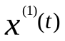是未知形状，其数据序列变化趋势是不定的，用不含可变性的定式模型来处理数据变化未知的序列，很难保证模型对低增长指数和高增长指数都有很好的适应性。因此，改进方法与所得模型都存在不尽人意之处，我们需要一种能够根据数据序列变化情况动态调整的背景值计算方法，以使背景值的计算值在低增长指数和高增长指数情况下都能最大限度的趋近于真实值，这样预测模型的适应性和精度才能有所保证。
焊接生产线又是一个复杂条件系统，复杂条件系统是指在实际工作中，其可靠性会受到外界多项环境条件影响的生产系统。现有的研究以及实践表明，设备的可靠性与其所处的工作环境条件有着紧密的联系，在不同的环境条件下工作的同型设备，其可靠性的变化规律有着很大的区别。而汽车白车身焊接自动化生产线就工作于复杂的环境条件下，其可靠性变化趋势与工作环境条件息息相关。
因此，本论文以焊接自动化生产线为研究对象，以灰色预测模型这种面向小样本、贫信息的建模方法为理论基础，同时考虑生产线复合多变量环境条件，优化背景值计算方法，实现基于灰色理论的焊接自动化生产线可靠度预测的改进算法，以达到提高焊接生产线可靠性预测精度、保证维护策略模型准确度的目的。

1.2.2 维护策略方法研究现状
对设备进行维护规划就是在设备的运行周期内制定合理的维护保养计划，使设备的可靠性保持在一定水准之上，减少因设备故障而造成的维修停机次数，从而达到提高设备利用率、减小维修成本以及避免影响企业产能的目的。
目前，维护规划模型根据研究对象的不同分为单设备维护规划和多设备维护规划两大部分。根据建模思想以及约束条件的不同可分为以下几种：
1) 基于寿命的维护策略
Barlow和Hunter首先对基于寿命的维护规划模型进行研究，该类维护规划模型的建模思想是在设备发生故障停机的时刻进行小修，在生产设备的累积运行周期达到预定寿命T时进行预防性维护或者更换动作。在此基础上， Liao等人则提出了小修和不完全维护的修复非新概念，拓展了基于寿命的维护策略。基于寿命的维护策略是最基础的设备层维护规划方法，很多研究成果都由该维护策略延伸和拓展而来。
2) 等周期预防维护策略
等周期预防维护策略的建模思想是对生产设备间隔固定的周期T进行预防性维护工作。当前国内外学者也针对该维护策略进行了延伸和拓展研究工作，Grigoriev等研究人员以最小化维护成本为目标建立维护成本函数，通过搜寻最佳的固定周期T从而使使得设备的总体维护成本最小。Lim 和 Park 则将等周期预防维护策略和设备的故障率结合在一起，假设每次维护都能修复设备的故障率以及在对设备实施N次维护后进行更新，通过建立模型求解最优的N值和间隔周期T以使维护成本最小化成本。该维护策略相比基于寿命的维护策略简单易行，只需要设定好间隔周期T即可，但是也容易产生维护过度或者维护不足的问题。
3) 维修限制的维护策略
维修限制的维护策略建模思想有两类：（1）当设备发生故障时，此时首先评价设备的维护成本，如果在可接受范围内则进行维护工作，否则就更换设备。如Yun等学者以维护成本限制的维护策略为研究基础，当设备失效时评估获得的维护成本低于预定限制数值则进行维护；Beichelt 则采用设备单位时间的维护成本率作为决策限制对象对维修成本限制的维护策略进行研究和拓展。（2）当设备发生故障时首先评价维护时间，如果维护时间在可接受范围内则进行维护，否则就进行设备更换。如Dohi 等学者则分别考虑是否在盈利率指标中包含折扣设计两种维护时间限制的规划模型来拓展维护时间限制策略。从上可以看出该种维护策略的核心在于维护成本或者维护时间限定值的合理性。
4) 故障限制的维护策略
故障限制的维护策略的建模思想是使生产设备的可靠性始终保持在预定的可接受范围内，在运行过程中一旦设备的可靠性达到预定的限制值则对设备进行维护或者更换，防止设备的可靠性超出可控范围从而最后发生故障。例如Bergman以基于设备运行中的一些累积可靠性状态变量来建立故障限制的设备更换策略，通过这些指标变量来反映了设备的可靠性衰退过程，以设备的生命周期内的维护成本最小化为目标来进行维护规划。Jayabalan等人则在设备必须在限定的故障率阀值下运行的情况下，结合修复非新维护对设备进行故障限制的维护策略的研究工作，决策目标为在给定的规划周期内使总成本最小。
综上所述，故障限制的维护策略的核心在如何合理的确定设备的可靠性限制值以及对可靠性评价指标的确定及监控。该维护策略主要应用于对设备可靠性、安全性有着很高要求的现代制造企业。
5) 顺序预防维护策略
顺序预防维护策略是对等周期预防维护策略的改进和拓展，在实际的生产过程中设备必然会随着运行时间的增加而不断老化，设备的中后期阶段必然需要比设备前期阶段更多的维护工作才能保持设备的正常工作。因此需要对传统的等周期维护策略进行拓展，此时设备不再采用等间隔周期进行维护作业，而是随着设备的老化而不断缩短维护间隔，以满足生产设备的实际可靠性需求。如奚立峰等学者建立了有限区间内的顺序预防维护模型，使设备的维护周期不断递减，实现了生产设备在有限区间内的动态维护需求。Dedopoulos等学者则采用递增故障率函数描述设备的可靠性状态，从而在有限区间范围内求解最优的顺序维护规划序列。廖雯竹等学者则针对设备可靠性随着役龄和维护次数的增加而降低的情况下进行建模从而对设备进行顺序预防维护规划。顺序预防维护策略由于考虑了设备实际的老化情况，因此更符合现实，但是由于其是不定周期的维护策略，会导致实际维护操作的复杂性加大，不利于在现实中实施。
6）成组维护策略
对于多设备系统，设备之间往往存在着功能关联性或者结构关联性，因此整个系统层的维护策略就不是简单的各个单设备的维护策略的叠加即可。成组维护就是为了对多设备系统进行维护工作而进行研究的维护策略。该维护策略的思想为将运行在相同条件下的同类型设备划为一组，对同组设备采用合适的策略开展维护工作，如（1）结合基于寿命的维护策略，当设备运行寿命达到T时，进行成组维护；（2）当同组设备中有m台设备发生故障时，采取成组维护；如Liu研究了一个由 N台独立设备组成的多设备系统，一旦系统中的设备故障台数达到指定值m时则进行成组维护。(3)综合寿命和故障设备数：当设备运行寿命达到T时或者同组设备中有m台设备发生故障时，采取成组维护。
7）机会维护策略
机会维护策略同样是针对多设备系统的维护策略，其主要的思想是在考虑设备之间的结构关联性和功能关联性的基础下进行维护规划。如对于串联系统，其任何一台设备的停机都会导致其他正常设备的停机；而并联系统某一设备的停机维护在物理结构上不会影响其他设备的正常运行，但是可能会由于产能、人员的影响而导致其必须停机。因而对于多设备制造系统其一台设备的维护作业会导致与之有物理关联性或者功能关联性的其他设备有机会也进行维护工作，从而节约成本。
对于焊接自动化生产线这种对设备可靠性、安全性有着很高硬性标准的复杂制造系统，无疑使系统的可靠性保持在一定的可接受水平之上，减少因设备故障导致的停机维护次数是企业最迫切的需求，因此本论文结合可靠性预测改进模型，重点研究完善“故障限制的维护规划模型”，对焊接自动生产线组成设备开展预防性维护工作，使生产线的故障停机发生概率保持在可接受范围内，同时帮助企业实现维护计划和维护成本的平衡。
同时汽车白车身焊接生产线又是一个由多台设备联合而成的串联系统，如果生产线各个设备之间的维护动作互不影响，则系统层的维护规划为各设备单独的维护规划叠加即可。但是对于焊接生产线，当某一设备达到其预防性维护周期时，必然会造成串联系统内的其他设备停机，此时关联停机的设备也就存在着提前进行预防性维护的机会，多个设备同时维修必然会减少停机成本，但是过早的提前维护也会造成该设备的单独维护成本的上升。因此，本节以焊接生产线为研究对象，以生产线每个设备的单独维护规划为基础，结合机会维护策略，以整个维护时间段内的维护成本最小为目标，建立焊接生产线系统层维护规划模型，以期得到在有限区间内焊接生产线系统层的最优维护规划。

1.3 本文的主要贡献与创新
本文针对焊接自动化生产线这种复杂条件串联多设备制造系统，结合灰色理论预测方法探索改进设备可靠性预测算法以用于预测生产线设备的可靠度变化趋势。结合改进的可靠性预测模型，在设备层以故障限制维护规划模型为基础对焊接自动生产线组成设备开展预防性维护工作，使生产线的故障停机发生概率保持在可接受范围内。在系统层结合机会维护策略，以生产线每个设备的单独设备层维护规划为基础，以整个维护时间段内的维护成本最小为目标，建立焊接生产线系统层维护规划模型，以期得到在有限区间内焊接生产线系统层的最优维护规划。本论文结合可靠性建模、灰色理论、动态规划、最优化、计算机建模仿真等技术，在以下方面进行深入研究：
（1）焊接生产线设备可靠性预测改进算法研究
a) 以焊接自动化生产线为研究对象，以灰色预测模型这种面向小样本、贫信息的建模方法为理论基础，同时考虑生产线复合多变量环境条件，研究基于灰色理论的焊接自动化生产线可靠度预测的改进算法。
b）灰色模型中的背景值构造方法是影响灰色模型精度的关键因素，通过对当前已有的背景值优化方法进行分析及研究，本论文结合反馈机制，引入增量式PID反馈调节算法，动态化GM模型的背景值计算方法，以实现根据预测值与实际值的偏差对背景值动态调节的能力，从而提高灰色预测精度。
c)进行可靠度和环境条件的关联度分析，结合动态化的GM模型背景值计算方法，建立焊接自动化生产线的可靠度预测GM（1,N）模型，将复杂环境条件纳入可靠度灰色预测模型中。
（2）焊接生产线设备维护规划优化模型研究
a) 焊接生产线设备层维护规划优化：在对当前已有的设备维护成本模型的研究基础上，考虑维护成本和可靠性的关联性，建立焊接自动化生产线变动维护成本模型，得到单设备的维护规划目标序列。
b）焊接生产线系统层维护规划优化：对系统结构、功能相关性进行分析建模从而建立焊接生产线维护规划优化模型，最后通过对模型求解得到最终的焊接自动化生产线目标维护规划优化序列。
（3）焊接生产线设备维护规划优化模型系统设计

1.4 本论文的结构安排
本论文对焊接自动化生产线设备进行预防性维护的研究，主要研究内容包括基于灰色理论和反馈机制的焊接自动化生产线可靠度预测的改进算法、设备变动维护成本模型的建立以及对焊接生产线设备维护规划的优化，主要目录结构如下：
第一章：绪论。通过阐述本论文的选题背景以及结合选题背景对国内外研究现状进行综述，提出了本文的研究内容以及技术路线，总结了本论文的研究意义。
第二章：焊接自动化生产线的可靠性评价方法研究。对焊接自动化生产线设备的组成结构和故障特点进行研究和分析，运用故障树分析方法(FTA)对焊接自动化生产线关键设备建立故障树，确定关键底事件。然后结合层次分析法(AHP)确定出导致设备发生故障的关键影响因素及其相应的权值因子，也就是可靠性评价指标。为之后的可靠性预测以及维护规划优化的研究做好了基础。
第三章：焊接生产线设备可靠性预测改进算法研究。以焊接自动化生产线为研究对象，通过对当前已有的背景值优化方法进行分析及研究，同时在对增量式PID反馈算法的分析的基础上，结合两者对背景值计算方法进行改进以实现根据预测值与实际值的偏差对背景值动态调节的能力，从而提高灰色预测精度。然后进行可靠度和环境条件的关联度分析，结合动态化的GM模型背景值计算方法，建立焊接自动化生产线的可靠度预测GM（1,N）模型。
第四章：焊接生产线设备维护规划优化模型研究。对当前已有的设备维护成本模型的研究基础上，考虑维护成本和可靠性的关联性，建立焊接自动化生产线变动维护成本模型，得到单设备的维护规划目标序列。同时对系统结构、功能相关性进行分析建模从而建立焊接生产线维护规划优化模型，最后通过对模型求解得到最终的焊接自动化生产线目标维护规划优化序列。
第五章：汽车白车身焊接自动化生产线预防性维护系统设计及实现
第六章：总结与展望。本章总结了本文的研究内容和研究成果，并且对本论文需要继续深入研究的工作进行了阐述。

第二章 焊接自动化生产线的可靠性评价方法研究
产品在规定的条件下和规定的时间内，完成规定功能的能力称为可靠性。我们把表示和衡量产品的可靠性的各种数量指标统称为可靠性特征量。产品的可靠性特征量主要有可靠度、失效概率、失效概率密度、平均寿命等。由于企业最关心设备发生故障的概率，因此我们选用失效概率作为可靠性特征量。失效概率是指工作到t时刻尚未失效的设备，在该时刻t后的单位时间内发生失效的概率。设备的失效概率越小，设备的可靠性越高；反之，失效概率越大，设备的可靠性就越低。为了定量的分析设备的失效概率以用于描述设备的可靠性，本章首先对焊接自动化生产线设备的组成结构和故障特点进行研究和分析，运用故障树分析方法(FTA)对焊接自动化生产线关键设备建立故障树，确定关键底事件。然后结合层次分析法(AHP)确定出导致设备发生故障的关键影响因素及其相应的权值因子，也就是可靠性评价指标。为之后的可靠性预测以及维护规划优化的研究做好了基础。

2.1 FTA及层次分析法的理论基础
作为一种逻辑演绎的复杂系统可靠性分析方法，故障树分析(Fault Tree Analysis，FTA)通过建立描绘事故发生的有向逻辑树，对建立的故障树分析事故的现象、原因及结果，从而找出预防事故的措施。他能对各种系统的危险性进行识别评价，具有简明，形象化的特点，既适用于定性分析，又能进行定量分析。 故障树的建立一般首先将造成设备严重后果的故障事件或事故作为最上层，称为顶事件，它是故障树分析、研究的对象。然后根据设备的结构层次特点，由上及下的逐层找出导致设备故障的事件，直到找出导致顶事件的关键影响因素，也就是关键底事件。在故障树的每个分支中，上层故障事件是下层故障事件的结果，下层事件是引起上层故障事件的原因，事件间的逻辑关系用逻辑门表示。总而言之它是一种从整体到部件，再到零件，按“下降形”分析的方法。可以用来分析故障事件发生的概率。同时也可以用来分析零件、部件或子系统故障对系统整体故障的影响。通过焊接自动化生产线设备进行故障树分析，我们可以确定导致设备发生故障的关键影响因素。
层次分析法（Analytic Hierarchy Process，AHP）是一种层次权重决策分析方法。由美国运筹学家在上世纪年代初提出。层次分析法可以根据复杂的决策问题的本质、问题之间的隐含关系及影响决策结果的多种因素等通过深刻的分析判断，将少量的定量信息充分运用，将决策逻辑思考过程定量化，是一套简单高效的决策方法。
层次分析法通过构造层次结构模型进行比率分析将设计者的主观定性分析量化，充分运用较少的定量信息来有效的解决决策所需的逻辑过程和思考过程定量化的问题。对于结构复杂的递阶层次问题，也可以保持很好的稳定性。作为一种简单有效的决策方法，在可靠性量化中已得到了广泛的应用。
由于在运用FTA对焊接生产线设备进行故障树分析时，需要分析人员对设备的故障情况有充分完全的掌握，否则很容易发生错误的决策，遗漏或者多出关键底事件。而单独使用层次分析法确定设备可靠性评价指标时，一方面会产生指标难以选择的问题，另一方面会由于指标的选取数目过多导致构建的判断矩阵层次过深，规模过大，同时一致性检验也很难通过。但如果我们首先通过故障树分析先确定关键底事件，作为指标选取的范围，再利用层次分析法确定最适合的评价指标，则可使整个指标的确定过程更加合理及实用。结合FTA和AHP研究方法可以将两者的优势结合起来，使可靠性评价指标的选取更加有效以及准确。
本论文结合实际情况，采用以下方法来确定焊接自动化生产线设备的可靠性评价指标。
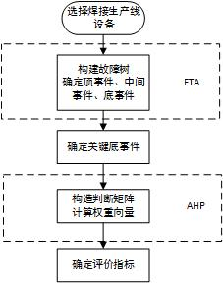

2.2 故障树的建立及分析
故障树的建立一般首先将造成设备严重后果的故障事件或事故作为最上层，称为顶事件，它是故障树分析、研究的对象。然后根据设备的结构层次特点，由上及下的逐层找出导致设备故障的事件，最后进行故障树分析找出导致顶事件的关键影响因素，也就是关键底事件。

2.2.1 焊接生产线设备故障树的建立
故障树的建立方法一般分为四个步骤：
（1）选择一个系统最不希望发生的事件作为顶事件，对于焊接生产线设备，顶事件一般为系统故障停机事件；
（2）寻找所有会引起顶事件的直接原因；
（3）然后再对上述的每个直接原因找出导致其发生的直接原因，依次进行直到找到基本事件（底事件）。
（4）使用一定的符号将上述分析的结果表示成树的结构，用以表示出顶事件和底事件的逻辑关系。从而可以定量的研究底事件对顶事件的影响，找出关键底事件。
故障树建立所用的符号一般可以分为两大类：事件符号和逻辑门符号。目前我国对于故障树符号的使用规范已经形成了统一的技术标准GB4888-85《故障树名词术语和符号》。
（1）事件符号：
故障树事件分为两类：底事件和结果事件。
基本事件
底事件
未探明事件 顶事件
结果事件
中间事件
底事件指在故障树中仅会导致其他事件发生的事件，自身不含下一级事件，即FTA的叶子节点，包括基本事件和未探明事件；
A:基本事件——在FTA中无需再寻找其发生原因的事件，其符号如下：
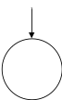
B:未探明事件——在FTA上本应该继续寻找其发生原因但可暂时不必探明的底事件，其符号如下：
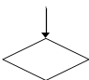
结果事件是指故障树中由其他事件导致的事件。
A:顶事件——FTA中最终研究的结果事件，其符号如下：
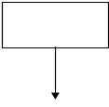
B:中间事件——指在FTA中位于顶事件和底事件之间的结果事件，其符号如下：
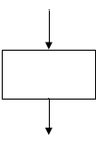
（2）逻辑门符号
故障树中用逻辑门符号表示事件与事件之间的关系，逻辑门符号定义如下表所示：
名称 | 符号 | 定义
与门 | 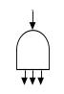 | 表示仅当所有输入事件（原因事件）发生时，输出事件（结果事件）才发生
或门 | 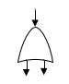 | 表示至少一个输入事件发生时输出事件就发生。
禁门 | 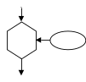 | 当给定条件满足时,则输入事件直接引起输出事件发生,否则不发生。椭圆形内注明条件。
异或门 | 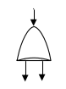 | 输入事件中任何一个发生都可引起输出事件发生

2.2.2 焊接生产线设备故障树分析
建造故障树的目的是为了由下而上的定量分析系统顶事件的失效概率，从而找出影响顶事件的关键底事件，FTA分析方法一般有三个步骤：
（1）根据确定的各底事件的失效概率，由下而上的推出顶事件的失效概率；
设某系统共有n个最小割集（引起顶事件发生的基本事件的最少集合叫最小割集），则该系统的失效概率为：
（2）求出各底事件的概率重要度、结构重要度和关键重要度；
A:单元在结构中的重要程度称为结构重要度，其数学公式为：
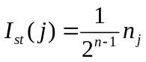
B:底事件单元失效概率的变化对系统失效概率变化的影响程度称为底事件的概率重要度，其数学公式为：
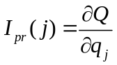
式中Q表示系统的失效概率，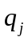表示第j个单元的失效概率。
C:系统的故障概率变化率和引起其的单元故障概率变化率的比值称为该单元的关键重要度。该指标是是确定关键底事件单元的最重要指标。其数学公式如下：
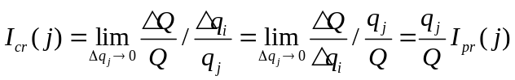
（3）最后根据关键重要度对各底事件进行排序，从而确定出关键底事件；

2.3 焊接生产线设备可靠性特征量确定
通过上述的FTA分析方法我们可以确定关键底事件清单，但是由于由于在运用FTA对焊接生产线设备进行故障树分析时，需要分析人员对设备的故障情况有充分完全的掌握，否则很容易发生错误的决策，遗漏或者多出关键底事件；同时对于确定的关键底事件，其对顶事件，也就是系统失效的影响权值也不同。因此在确定了关键底事件后，我们利用AHP方法来进一步确定关键底事件的数目及权重，从而可以确定设备的失效概率以描述设备的可靠性。运用AHP对焊接自动化设备进行可靠性量化，分以下五个步骤进行：
1）构建层次分析结构模型
首先需要将问题层次化。根据确定的关键底事件清单构建一个层次分析结构模型，如下图所示：

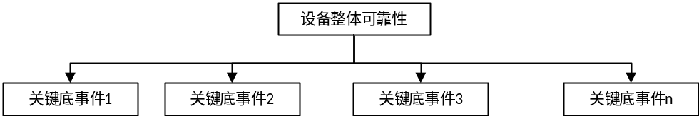

在该模型中设备整体可靠性由与之关联的n个关键底事件确定，但每个关键底事件对设备的可靠性的影响权值不同。
2）构造比较判断矩阵
可靠性分配层次结构模型中上下层元素间的支配关系从图形中一目了然。我们需要计算各个监测指标相应的权重，当这一权重可以定量表示时，它们相应的权重就可以直接确定。对于非定量因素，需要通过单元间的两两比较来计算得出下层单元的权重。两两比较时最常用的是1-9标度，见下表
1-9 标度的含义
标度a_{ij} | 定义
1 | 因素i与因素j相同重要
3 | 因素i比因素j稍微重要
5 | 因素i比因素j明显重要
7 | 因素i比因素j非常重要
9 | 因素i比因素j极端重要
2、4、6、8 | 表示上述向量判断的中间值
倒数1/2,1/3… | 如果因素i和因素j的重要度比值为a_{ij} ,则因素j和因素i的重要度比值为a_{ji}=1/a_{ij}

下面对具体比较方法进行说明：任取下层的关键底事件u_{i}和u_{j}，比较u_{i}和u_{j}相对目标可靠性的影响程度，并用a_{ij}表示，重复此过程，将下层单元全部进行两两比较，然后将比较的结果通过两两比较矩阵表示，即：
A=(a_{ij})_{n*n} = 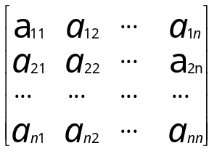
因为是相互比较，所以一定有a_{ij}>0,a_{ji}=1/a_{ij},a_{ii}=1,其中i,j=1,2,…n。因此判断矩阵A是一个正互反矩阵，对于正互反矩阵，只需要给出其上三角或者下三角的n*(n-1)/2个元素即可，即只需要作n*(n-1)/2次判断。
3）计算权重向量
根据（2）中定义的两两比较矩阵A，可以计算出各个关键底事件对于可靠性的相对影响权重。计算方法如下。易知，两两比较矩阵A为正互反阵，一致阵的特征是具有唯一的非零特征根，可以假设该唯一的非零特征根为n，则有：
Aω=nω
非零特征根n的特征向量可以作为权向量。
对于不一致的判断矩阵，如果不一致程度可以接受，则用对应于最大特征根λ的特征向量作为权向量，又称作优先数向量。有：
Aω=λω
常用的权重向量计算方法有有算术平均法、几何平均法、特征根法、最小二乘法、对数最小二乘法等。
(4) 判断矩阵一致性检验
为了保证通过判断矩阵得到的权重合理，必须要求判断矩阵有大体的一致性。一致性检验的步骤如下：
a: 计算矩阵A的优先数向量a，然后将矩阵A与优先数向量a相乘，得到权重和向量b=A*a。
b: 把权重和向量b的各行值分别除以比较矩阵优先数向量a的各行值后求平均值，可以得到矩阵的最大特征根的近似值，记为λmax。
c: 计算一致性指标CI。由于λ取决于与a_{ij},λ与n相差的越大，两两比较矩阵A的不一致性越高。然而，利用两两比较矩阵A的最大特征值所对应的特征向量定义下层单元对上层单元的权向量，两两比较矩阵A不一致程度增大，导致权向量的误差也随着增加。因而我们可以选择用λ-n来权衡两两比较矩阵的不一致大小。一致性指标如下式定义：
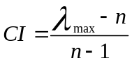
式中n为矩阵阶数。
d: 通过查表查找相应的平均随机一致性指标RI，如表所示：

n | 3 | 4 | 5 | 6 | 7 | 8 | 9 | 10
RI | 0.58 | 0.90 | 1.12 | 1.24 | 1.32 | 1.41 | 1.45 | 1.49
e: 计算一致性比例CR。
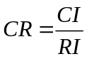
若CR<0.1，则两两比较矩阵的一致性达标；若CR>0.1，则两两比较矩阵的一致性不达标。
(5) 根据权向量计算可靠性指标
计算得到权向量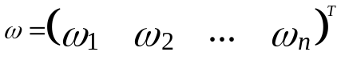，这代表每个关键底事件对设备整体可靠性指标的相对影响程度。设各关键底事件确定的失效概率向量为：
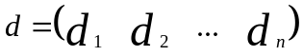
则设备整体可靠性特征值（失效概率）为：
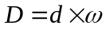

2.4 实例分析
本文以四川某焊接装备工程公司的汽车白车身焊接自动化生产线为研究对象，对生产线上的设备运用本节提出的方法进行可靠性评价指标的确定，目的是验证本节提出的方法的有效性以及为下文的可靠性预测提供实际的数据基础。
汽车白车身焊接生产线采用批量化大规模的生产方式，因此各工位之间采用的是机械自动化传输设备进行部件的搬送，因此输送设备的运行可靠性决定着整条生产线的可靠性，本节就以焊接生产线上的自动化输送设备为研究对象来验证本文提出的方法的有效性。
目前可用于焊接生产线上的输送设备主要有以下几种：平板式输送机、地面链输送机、自行小车输送机以及悬挂链式输送机等。对于汽车白车身焊接自动化生产线其地板线、车身总成以及车身调整线之间都采用的地面链输送机，所以本节我们以地面链输送机系统为对象进行分析研究。地面链主要由传动装置、驱动装置、牵引链条、张紧装置、电控系统等设备部件组成。。整体结构如图所示：
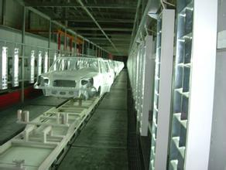
图2- 地面链输送机整体结构
地面链输送机的任何一个组成设备发生故障都会导致输送机无法工作，因此我们需要对其所有的组成设备都进行故障树分析以确定其失效原因。而由于地面链输送机系统结构复杂，其构成部件设备数量过多，本节仅选取系统中传动装置、驱动装置、电控系统三个主要的组成设备为示例对象来进行故障树分析实例验证。首先给出地面链输送机的故障树总图，如下图所示，其中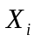表示故障树的底事件：
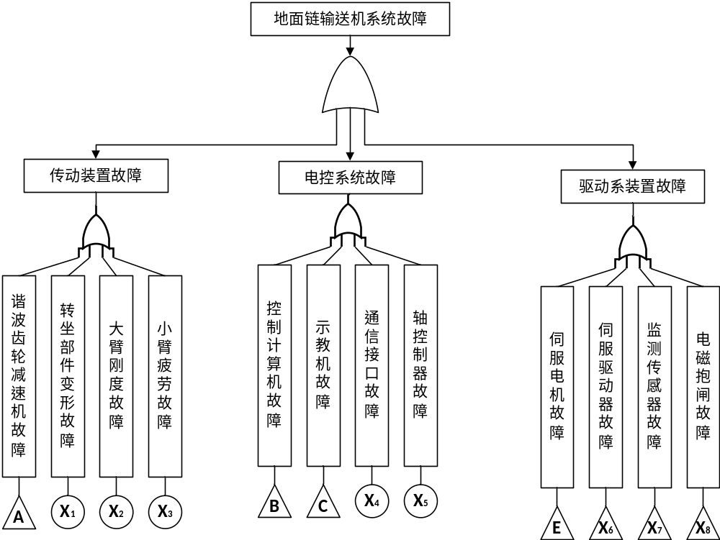

（一）传统装置子故障树
将传动装置的谐波齿轮减速机子故障树A进行下一层次的结构分解，如下图所示：
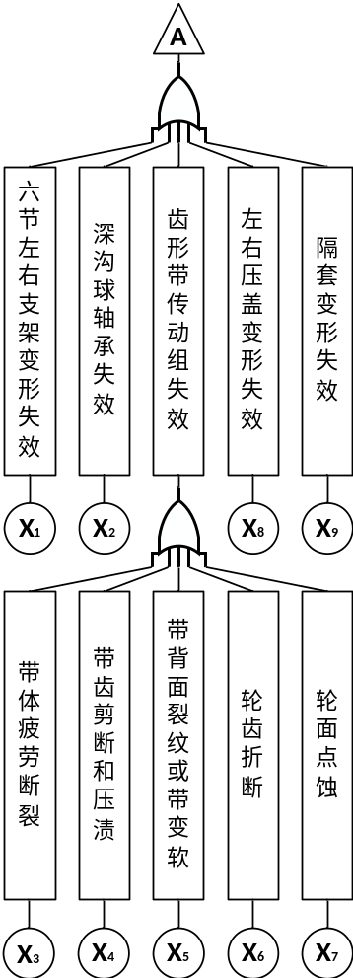
（二）电控系统子故障树
将电控系统的控制计算机再次进行故障树分下，如下图所示：
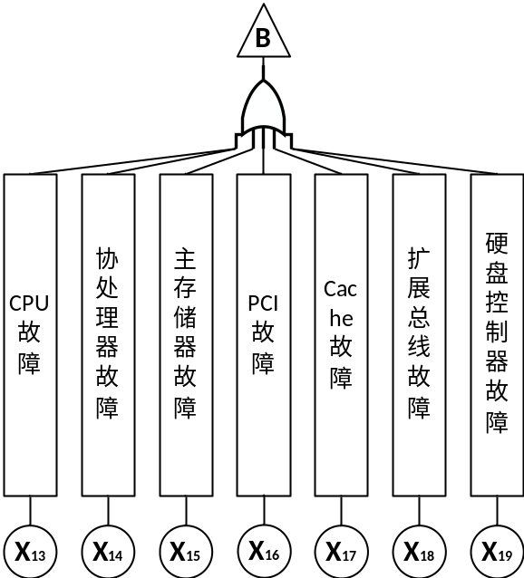

（四）驱动装置子故障树
将驱动装置的伺服电机再次进行故障树分析，如下图所示：
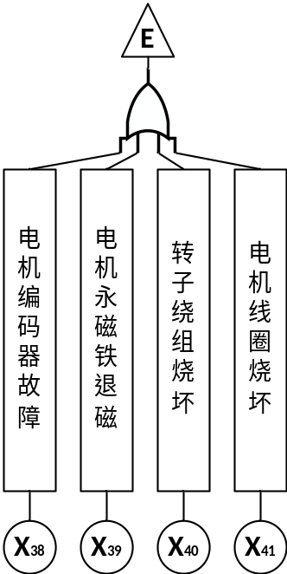

2.5 本章小结
本章首先对焊接自动化生产线设备的组成结构和故障特点进行研究和分析，运用故障树分析方法(FTA)对焊接自动化生产线关键设备建立故障树，确定关键底事件。然后结合层次分析法(AHP)确定出导致设备发生故障的关键影响因素及其相应的权值因子，也就是可靠性评价指标。为之后的可靠性预测以及维护规划优化的研究做好了基础。最后以四川某焊接装备工程公司的汽车白车身焊接自动化生产线上的输送机设备为研究对象对本文提出的可靠性评价方法的有效性进行了验证。

第三章 焊接自动化生产线可靠性预测优化

3.1 焊接生产线设备可靠性预测理论概述
设备的可靠性预测，是指设计出准确有效的数学模型，对设备可靠性衰退过程进行状态检测、征兆诊断和失效预知，通过对设备当前运行状态的数据挖掘和分析，预判出未来的可靠性劣化趋势。目前国内外对可靠性预测的研究中主要分为三类：基于模型、基于知识和基于数据。
对于汽车焊接生产线，基于模型的方法由于需要建立复杂精确的物理模型，在实际中会面临可行性和经济性的问题；基于知识的方法则会严重受限于领域专家的知识和经验，具有很大的局限性；而基于数据的这种根据收集的可靠性状态数据，在多样输入和输出之间发掘隐藏规律的方法则有着明显的可行性和实用性。同时由于在实际生产运作中很难实时获得足够的焊接生产线设备状态信息，通常面临着系统状态信息的瓶颈，而灰色理论预测这种基于数据的方法已被验证具备所需建模样本数据少、不需明确统计分布规律的特点，具有小样本、贫信息环境下的预测建模优势。适用于设备可靠性的短期预测和长期预测。

3.1.1 灰色预测模型背景值计算方法概述
由经典的灰色预测模型的时间响应式可以看出，它的模拟和预测精度取决于参数a和b，而参数a和b的值又依赖于原始数据序列和背景值，因此，背景值构造公式是否合理直接影响模型的模拟和预测精度。但是传统灰色预测模型在背景值构造时简单将公式中的系数取为0.5，这种取法会影响模型中参数的计算结果，进而影响预测结果的精度。因此国内外相关学者在运用灰色理论预测时进行了不同程度的改进。
一些学者将背景值计算公式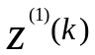扩展为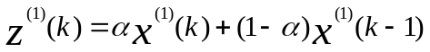，其中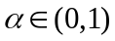，通过寻找最佳匹配的值来使背景值趋近于真实值；谭冠军通过将区间[k,k+1]等分为n 个小区间，用这n个小区间的面积和近似作为实际面积的方式重构了背景值计算公式；戴文战等则通过利用矩形面积加梯形面积之和实现背景值重构时正负误差相抵消的方法来进行背景值优化；李俊峰提出用插值和数值积分中的 Newton-Cores 公式重构模型中的背景值，有效地提高了模型的预测精度和适用性；C.Y. Chen 则应用小样本参数估计的统计学方法估计模型中参数a和b；江南等提出用数值积分中的 Gauss公式重构模型背景值的方法。
从以上研究文献可以看出研究人员对灰色预测模型或是从修改原背景值计算公式的角度，或是从结合高级数学模型重构背景值计算公式的角度进行研究。但通常所建的新模型表达式复杂，使方程求解变得困难；再者原模型和改进模型都是定式，没有可变性。而是未知形状，其数据序列变化趋势是不定的，用不含可变性的定式模型来处理数据变化未知的序列，很难保证模型对低增长指数和高增长指数都有很好的适应性。因此，改进方法与所得模型都存在不尽人意之处，我们需要一种能够根据数据序列变化情况动态调整的背景值计算方法，以使背景值的计算值在低增长指数和高增长指数情况下都能最大限度的趋近于真实值，这样预测模型的适应性和精度才能有所保证。
谭冠军在其研究中指出当背景值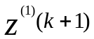小于实际面积时，模型会产生超前误差；当大于实际面积时，模型产生滞后误差；当非常近似于实际面积时，误差会最小。由此可以观察到背景值和预测值的变化趋势具有负相关性。当我们将背景值看作输入，预测值与实际值之差看作输出，我们就可以利用这种相关性根据输出来调整输入，这非常类似于控制理论中的反馈系统。因此本论文从引入反馈机制的角度，结合增量式PID算法动态化背景值计算方法，以实现根据预测值与实际值的偏差对背景值动态调节，从而达到提高焊接生产线可靠性灰色预测精度的目的。

3.1.2 焊接生产线复杂环境条件研究概述
焊接生产线是一个复杂条件系统，复杂条件系统是指在实际工作中，其可靠性会受到外界多项环境条件影响的生产系统。现有的研究以及实践表明，设备的可靠性与其所处的工作环境条件有着紧密的联系，在不同的环境条件下工作的同型设备，其可靠性的变化规律有着很大的区别。而汽车白车身焊接自动化生产线就工作于复杂的环境条件下，其可靠性变化趋势与工作环境条件息息相关。
影响可靠性变化的因素主要为工作负荷、连续工作时间、当前寿命等这些物理因素，同时操作人员的熟练水平、维修人员的技能水平、维修效果这种人为因素也会对可靠性变化产生影响。当前对于设备可靠性的研究中对于工作环境这种外界条件往往都视为稳定不变的，部分考虑外界工作条件的研究都是将外界条件的某个因素（如温度、湿度、工作负荷）视为变量，通过研究该变量与可靠性的关联性从而对可靠性预测模型进行改进，我们需要一种综合描述方法对这种复合多变量环境条件进行数学描述并体现在生产线的可靠性预测模型中，当前已有的研究方法已经不能满足我们的实际需求。
为了对这种复合多变量环境条件进行数学描述并体现在生产线的可靠性预测模型中，本文首先通过灰色关联分析方法分析出与焊接生产线设备可靠性变化关联性明显的因素集合，然后再将这些因素视为变量并结合上述的背景值优化方法建立生产线设备可靠性灰色预测GM(1,N)优化模型以用于设备可靠性的预测。整体研究框图如下：
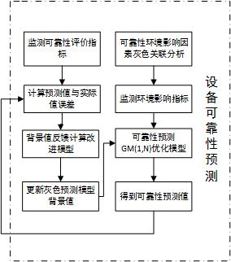

3.2 基于反馈机制的焊接生产线设备可靠性预测模型优化

3.2.1具有反馈机制的背景值计算方法改进
对于传统的灰色预测GM（1,1）模型
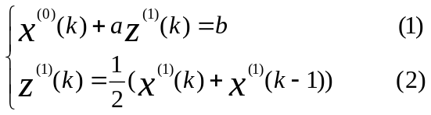

其中称为模型的背景值，即用前后序列的均值来进行背景值的计算，故称为均值GM模型。而背景值中的实际含义如下：
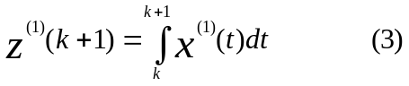
即背景值代表区间[k，k+ 1]上与横坐标轴所围实际面积，如下图所示：
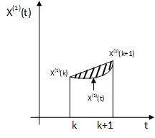
图1 背景值计算误差
由图可以看出，传统的背景值计算方法是用梯形的面积来近似实际与横坐标轴所围成的面积。这在时间间隔很小且序列数据变化平缓时是适合的，但当序列数据变化较快时，计算值偏差往往也比较大。事实上，由 GM(1, 1)模型的时间响应式：
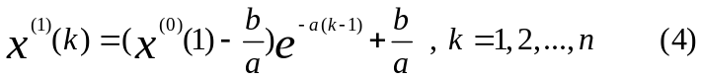
可以看出，它的模拟和预测精度取决于参数a和b，而参数a和b的计算公式为：
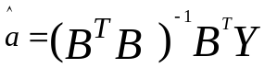 (5)
其中：
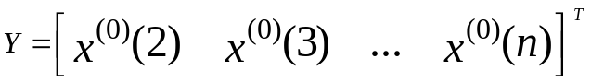 （6）
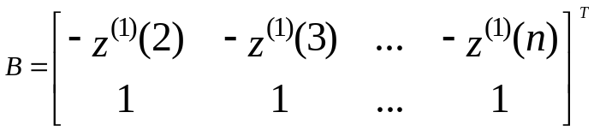 （7）
可见a和b的值依赖于原始数据序列和背景值，因此，背景值构造公式是否合理直接影响模型的模拟和预测精度。近年来在改进GM模型提高其精度和适应性上的灰色系统理论研究文章中，研究人员一般是从重构背景值计算公式角度进行研究，以期能得到比原GM( 1, 1)模型适应性更强的新模型。但是因为是未知形状，无论如何重构，用不变的背景值计算公式去适应变化的，随着预测的进行，必然会导致预测精度不可控。
但是我们注意到当背景值近似值大于实际值时预测值会产生较明显的滞后误差，而小于实际值时则会产生较明显的超前误差，可以观察到背景值和预测值的变化趋势具有负相关性。当我们将背景值看作输入，预测值与实际值之差看作输出，我们就可以根据输出来调整输入，这非常类似于控制理论中的反馈系统。因此本论文从引入反馈机制的角度，结合增量式PID算法动态化背景值计算方法，以实现根据预测值与实际值之差在每次预测时动态调节背景值，使预测值通过反馈调节逐渐逼近实际值的目的。
PID控制器就是根据系统闭环反馈回路中反馈回来的误差与控制系统设定值相比较，利用比例、积分、微分分别计算出控制增量，然后使其三者控制量相加进行控制的。模拟控制系统原理图如下图所示

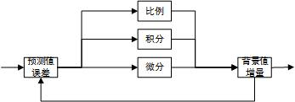
图2 PID控制系统图
基本PID控制器的公式如下：
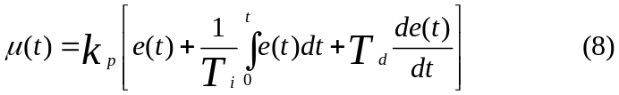
式中u(t)—输出；e(t)—输入；Kp—比例放大系数；Ti —积分时间；Td—微分时间；设u(k)为第k次采样时刻控制器的输出值，可得离散的PID公式
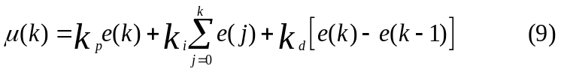
该基本公式因为当前采样时刻的输出与过去的各个状态有关，计算时要对e(k)进行累加，运算量大，故一般采用增量式PID算法。增量式PID是指数字控制器的输出只是控制量的增量Δu(k)。采用增量式算法时，计算机输出的控制量Δu(k)对应的是本次执行机构位置的增量。增量式PID算法公式如下：
进一步可以改写成
其中 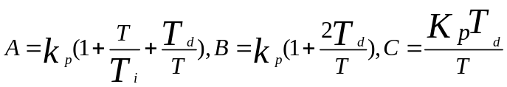
增量式算法不需要累加，对于焊接自动化生产线的可靠性预测，背景值增量Δu(k)的确定仅与最近3次的预测值与实际值的误差有关。为了将增量式PID算法和背景值计算方法结合，首先我们定义函数：
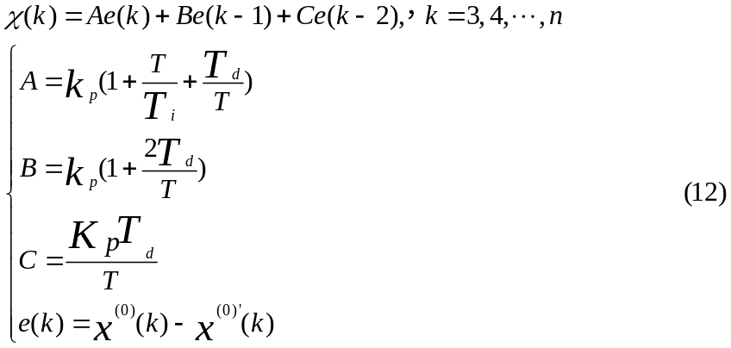
e(k)表示在k时刻时运用改进的灰色预测模型中在预测k+1时刻的可靠性时k时刻的预测值与实际值之差。T为采样周期，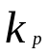为比例系数，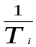为积分系数，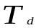为微分系数，其值由PID整定而来。
因为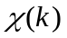表示经过PID计算后的背景值的增量，故结合均值模型可得到加入反馈的背景值计算改进模型如下：

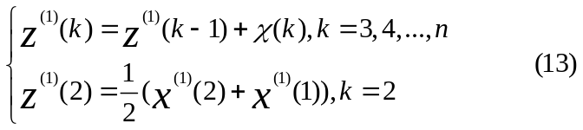
该改进模型从根据预测值与实际值之差不断反馈修正的角度来动态化背景值计算，而不是传统的通过改进背景值计算方法来进行改进。设置好适当的T、Ti、Td，该模型会随着预测次数的增加，不断的减小预测值与实际值得误差。同时对于初始值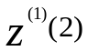我们可以根据实际情况进行优化，以达到快速逼近的目的。

3.2.2 焊接生产线设备可靠性影响因素灰色关联分析
灰色关联分析实际上是一种通过定量比较不同序列形成的曲线几何形状的相似性从而判别两个序列之间关联性强弱的方法，通过该方法我们可以确定与焊接生产线设备可靠性关联性强的环境条件。进行灰色关联分析的第一步是确定参考序列和比较序列，对于生产线设备参考序列即为可靠性评价指标，这里我们选用失效率来表示。而比较序列则为可靠性影响指标，这里为复杂环境条件。为了将工作负荷、连续工作时间、维修水平这种定性的环境影响因素进行数学描述，我们结合实际情况设计生产线设备可靠性影响指标如下表：
表1：可靠性影响指标
可靠性评价指标（失效率） | 平均故障率 | 失效度 | 平均维修费用 | 平均故障温度 | 平均故障负荷 | 平均故障湿度
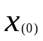 | 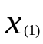 | 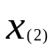 | 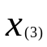 | 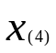 | 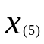 | 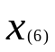

（1）平均故障率,表示设备发生故障的频繁程度。
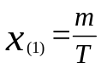
式中 m---试验中发生的故障数
T---预测周期
（2）失效度，表示设备在一段时间内正常工作的时间比率，代表设备能够正常工作的能力。
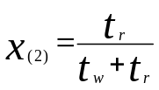
式中 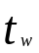--上次预测到本次所经历的时间中设备正常工作的时间。
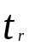--上次预测到本次所经历的时间中设备的维修时间（包括诊断、维修、调试）。
（3）平均维修费用，表示设备在预测周期内花费的平均维修费用，可以表征设备的故障严重程度。
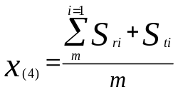
式中 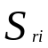--在预测周期内第i次维修所产生的维修费用。
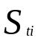--在预测周期内第i次维修所产生的停机成本。
（4）平均故障温度，表示在预测周期内温度对设备可靠性情况的影响。
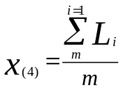
式中 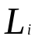--在预测周期内第i次故障时的温度。
（5）平均故障负荷，表示在预测周期内工作负荷对设备可靠性情况的影响。
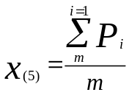
式中 --在预测周期内第i次故障时的负荷。
（6）平均故障湿度，表示在预测周期内湿度对设备可靠性情况的影响。
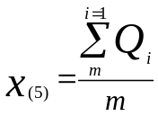
式中 --在预测周期内第i次故障时的湿度。
根据上述设计的评价指标和影响指标可以得原始数据序列矩阵如下：
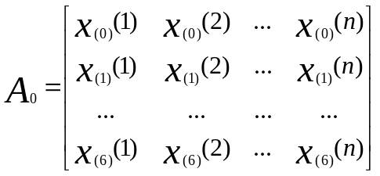
因为各指标的量纲不同，所以我们需要进行标准化处理，对原始数据作数据变换
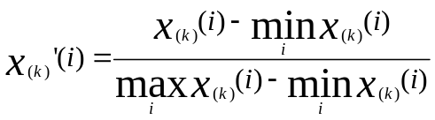 （14）
得到消除量纲后的标准化矩阵
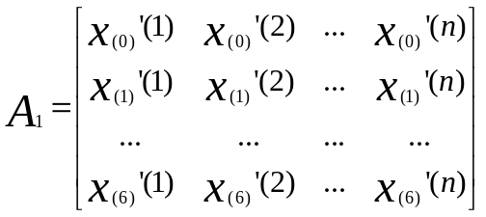
为了比较影响指标和评价指标的关联性，首先对到计算和的绝对值之差
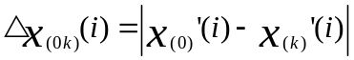 (15)
得到绝对值差矩阵
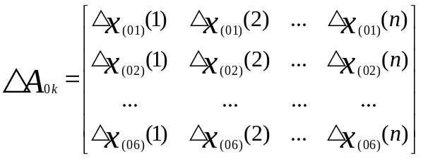
接下来需要计算关联系数和关联度，关联系数和关联度计算公式如下
关联系数---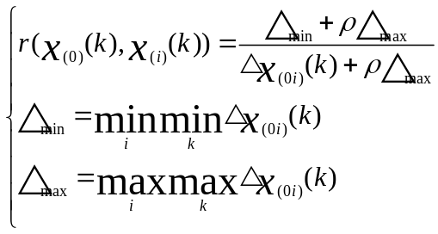 (16)
式中 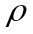为分辨系数，一般取值0.5
关联度---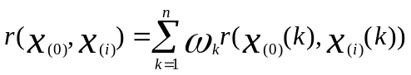 (17)
式中 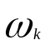--权重系数，且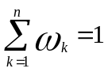
通过上述步骤即可得到不同影响因素和评价因素之间的关联度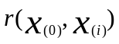，对关联度进行排序分析即可定量的分析出对生产线设备关联性最大也就是影响最大的影响指标。

3.2.3 焊接生产线设备可靠性预测GM(1,N)优化模型
通过对生产线设备进行灰色关联分析我们可以确定影响可靠性（这里用失效率表示）的N个与之关系密切的作用因素。结合1中的背景值优化方法我们可以建立焊接生产线设备可靠性预测GM(1,N)优化模型。GM(1,N)模型为N变量一阶线性动态模型，它是以多个变量的时间序列为基础，针对少信息多因子的不确定系统进行目标值预测的方法。
设可靠性评价指标（失效率）数据序列
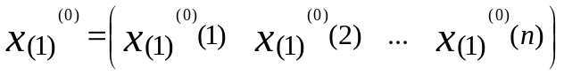
通过灰色关联分析得到的影响指标数据序列
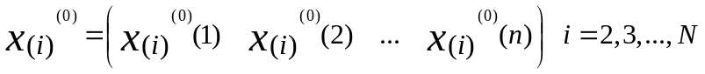
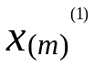为一次累加生成序列
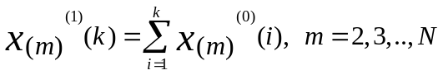
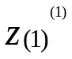为上文分析获得的背景值优化生成序列
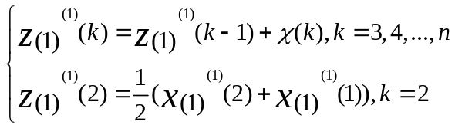
其中为公式12。
则生产线设备可靠性预测GM(1,N)优化模型为：
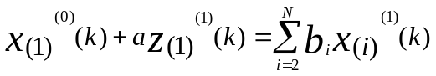 (18)
其近似时间响应式为
(19)
其累减还原式为
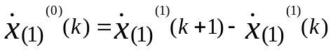 (20)
参数列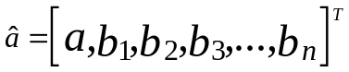可由最小二乘法估计求得：
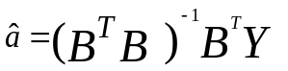
其中
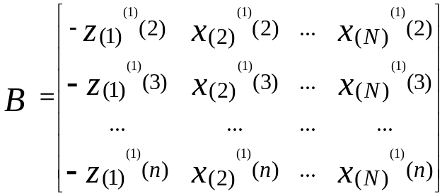
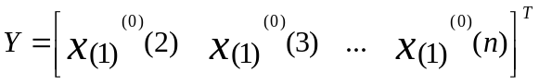

3.3 预测性能评估
为了验证本文所得的焊接生产线设备可靠性预测GM(1,N)优化模型改进效用，本文选用绝对百分比误差(Absolute percentage error, APE)和绝对平均百分比误差(Mean absolute percentage error, MAPE)评估指标来进行预测模型的预测精度检验：
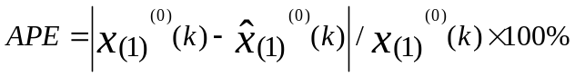
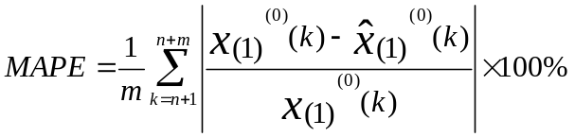
其中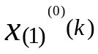表示可靠性状态值的真实值，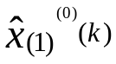表示优化模型求解的预测值，APE的值反应出某一时刻的可靠性预测精度，MAPE的值则反应在某个时间段内的平均预测精度，MAPE的值越小则表示预测算法的精度越高。通常常用的粗略评估标准如下表所示：
表2 绝对平均百分比误差的评估标准
MAPE | 预测性能
<10% | 高精度预测
10-20% | 良好的预测
20-50% | 合理的预测
>50% | 非准确预测

3.4 实例分析
为了验证本研究提出的焊接生产线设备可靠性预测GM(1,N)优化模型的预测性能和优化效果，本文以某企业焊接自动化生产线中的机器人设备为例，分别应用灰色预测经典GM(1,N)模型与本论文的加入反馈机制的可靠性预测GM(1,N)优化模型对其进行预测，通过应用上述评估指标对比分析预测结果来检验本文提出的优化模型的预测性能和优化效果。
产品的可靠性特征量主要有可靠度、失效概率、失效概率密度、平均寿命等。由于企业最关心设备发生故障的概率，因此我们选用失效概率作为可靠性特征量。失效概率是指工作到t时刻尚未失效的设备，在该时刻t后的单位时间内发生失效的概率。设备的失效概率越小，设备的可靠性越高；反之，失效概率越大，设备的可靠性就越低。环境影响指标选取平均故障率、失效度、平均维修费用、平均故障温度、平均故障负荷、平均故障湿度这几个因素作为灰色关联分析的输入数据。我们以该型号机器人设备在时刻点k从1到12时刻的实际指标数据为测试数据，根据这些测试数据进行建模预测。时刻k从1到12的实际指标数据如下表所示：
表3：设备在时刻点k从1到12时刻实际指标数据
时刻(k) | 实际失效率(P(t)) | 平均故障率 | 失效度 | 平均维修费用 | 平均故障温度 | 平均故障负荷 | 平均故障湿度
1 | 0.0654 | 1 | 0.025 | 5.7k | 12.3 | 600 | 32%
2 | 0.0687 | 1 | 0.076 | 4.2k | 10.5 | 600 | 33%
3 | 0.1254 | 2 | 0.122 | 13.45k | 11.4 | 700 | 32%
4 | 0.1345 | 2 | 0.145 | 16.34k | 12.4 | 700 | 35%
5 | 0.2344 | 4 | 0.239 | 23.56k | 13.6 | 1000 | 30%
6 | 0.2387 | 3 | 0.196 | 24.56k | 8.5 | 600 | 37%
7 | 0.2579 | 2 | 0.215 | 12.67k | 9.8 | 600 | 32%
8 | 0.2897 | 3 | 0.256 | 18.39k | 8.2 | 700 | 33%
9 | 0.3542 | 6 | 0.312 | 32.28k | 10.6 | 1000 | 31%
10 | 0.3869 | 5 | 0.354 | 29.17k | 12.2 | 800 | 30%
11 | 0.4345 | 7 | 0.395 | 36.63k | 10.6 | 1000 | 36%
12 | 0.4523 | 6 | 0.412 | 28.74k | 11.8 | 600 | 34%

3.4.1机器人设备可靠性影响因素灰色关联实例分析
根据表6-1的原始测试数据序列矩阵，运用公式（14）对原始数据标准化处理，得到消除量纲后的标准化矩阵如下：
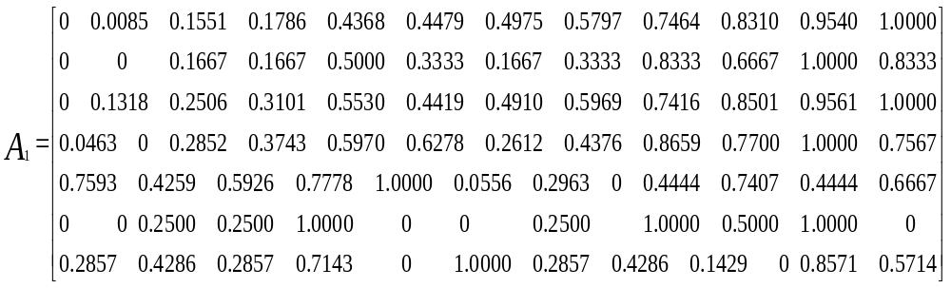
为了计算关联系数和关联度，我们应用公式（15）对标准化矩阵进行处理，得到绝对值差矩阵如下：
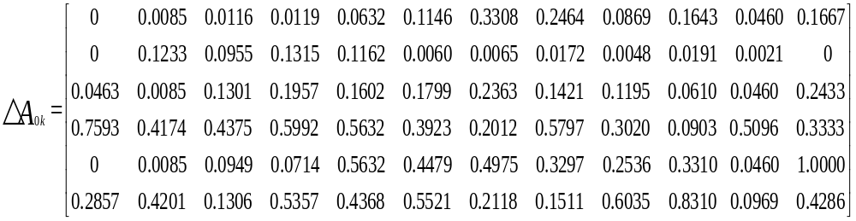
接下来应用公式（16）得到关联系数矩阵：
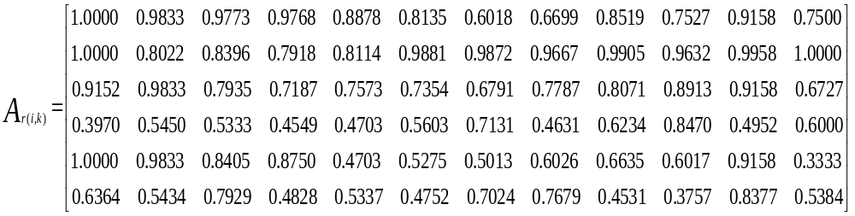
最后即可应用公式（17）得到关联度向量：
由得到的关联度向量我们可以对环境影响因素和可靠性的关联性强弱进行如下排序：
失效度>平均故障率>平均维修费用>平均故障负荷>平均故障温度>平均故障湿度
因为GM(1 , N)预测数据量要求不能太大, 因此,本文筛选失效度、平均故障率、平均维修费用、平均故障负荷这四个因子作为输入项构建GM(1 ,N)模型。

3.4.2 机器人设备可靠性预测经典 GM(1,N)模型实例分析
经典的灰色预测GM(1,N)模型首先对可靠性指标数据、环境影响指标数据进行累加生成运算，然后对累加后的序列进行数据拟合分析，最后通过还原运算，得到可靠性的预测值。以上文的可靠性评价指标（失效率）以及通过灰色关联分析获取的环境影响指标（失效度、平均故障率、平均维修费用、平均故障负荷）测试数据为输入，可获得参数列向量为：
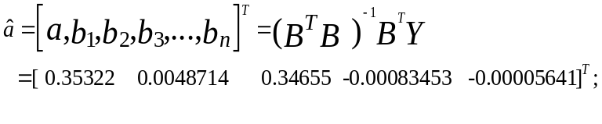
其中B为测试数据的累加生成矩阵,如公式()所示，且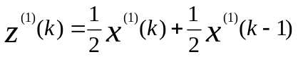
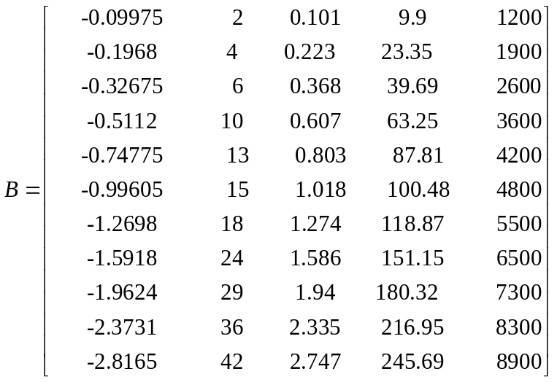
将得到的参数向量代入公式(19)即可得到其累加值近似时间响应式：
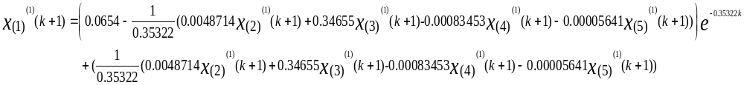 在所得累加值近似时间响应式中，赋值预测时刻k，即可获得经典GM(1,N)模型可靠性预测的对应时点的累加预测值，再应用公式(),即可得到在时刻K的可靠性预测值，如下表所示：
表4：经典GM(1,N)预测模型预测结果
预测时刻k | 可靠性真实值 | 可靠性预测值 | 绝对百分比误差APE
1 | 0.0654 | - | -
2 | 0.0687 | 0.0602 | 12.27%
3 | 0.1254 | 0.1402 | 11.83%
4 | 0.1345 | 0.1395 | 3.78%
5 | 0.2344 | 0.2522 | 7.61%
6 | 0.2387 | 0.2484 | 4.07%
7 | 0.2579 | 0.3532 | 36.98%
8 | 0.2897 | 0.4447 | 53.52%
9 | 0.3542 | 0.4949 | 39.74%
10 | 0.3869 | 0.4891 | 26.44%
11 | 0.4345 | 0.5562 | 28.01%
12 | 0.4523 | 0.5350 | 18.30%
MAPE |  |  | 22.05%
由预测结果可以看出，在运用经典GM(1,N)模型对焊接生产线机器人设备进行可靠性预测时，其绝对平均百分比误差（MAPE）为22.05%，预测误差较大，且误差规律变化较大，预测结果难以用于实际，需要进行改进。

3.4.3 机器人设备可靠性预测GM(1,N)优化模型实例分析
本文建立的GM(1,N)优化模型通过引入反馈机制，动态化背景值的计算方法来对经典的GM（1,N）预测模型进行改进。该模型因为引入了PID控制算法，因此模型的求解需要进行PID参数的整定，在PID参数进行整定时通常是通过凑试法来确定PID的参数。
增大比例系数P一般将加快系统的响应，有利于减小实际值和预测值的误差，但是过大的比例系数会使系统有比较大的超调，并产生振荡，使稳定性变坏。
增大积分时间I有利于减小超调，减小振荡，使系统的稳定性增加，但是系统误差的消除时间变长。
增大微分时间D有利于加快系统的响应速度，使系统超调量减小，稳定性增加，但系统对扰动的抑制能力减弱。
在进行PID参数整定时时，可参考以上参数对系统控制过程的影响趋势，对参数调整实行先比例、后积分，再微分的整定步骤，通过不断凑试，使预测误差曲线如下所示：
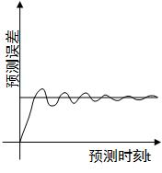
图3 PID整定期望收敛曲线图
另外随着预测的进行，真实值序列的长度不断增大，为了更为准确地反映设备的可靠性健康衰退趋势，在真实值序列长度达到预定界限时，需要实时地引入了最新可靠性的真实值，同时剔除旧值。设某生产线设备的可靠性状态实际值序列为
当通过所得优化模型求得预测值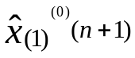，而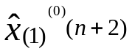有待预测时，可加入在n+1时刻获取到的可靠性状态真实值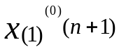，同时删除最旧的状态值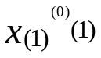，得到此时的可靠性状态值序列
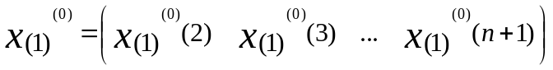
根据此数列对优化模型再次进行求解进行预测，整个预测方法如此循环不断推进。设N表示测试输入数据序列长度，则整个求解流程如下：
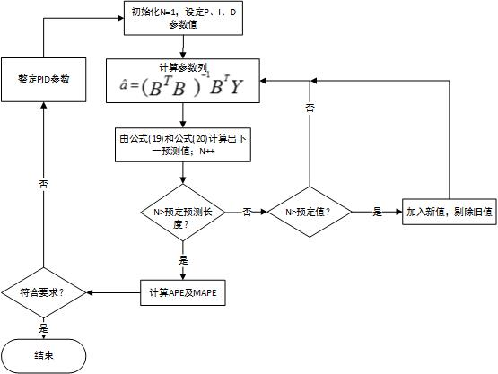
图4 模型求解算法流程图
其中：
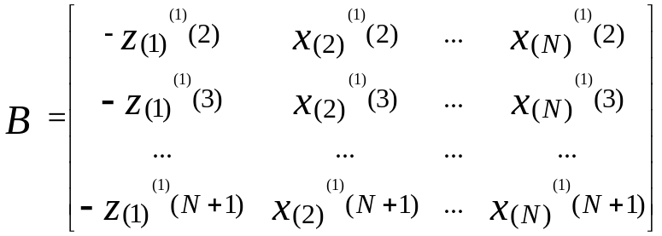
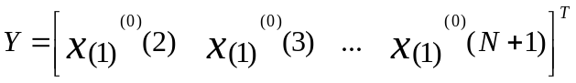
背景值计算方法如公式(13)所示，最后得到的预测结果如下表所示：
表5：设备可靠性预测GM(1,N)优化模型预测结果
预测时刻k | 可靠性真实值 | 可靠性预测值 | 绝对百分比误差APE
1 | 0.0654 | - | -
2 | 0.0687 | 0.0603 | 12.27%
3 | 0.1254 | 0.1402 | 11.83%
4 | 0.1345 | 0.1396 | 3.78%
5 | 0.2344 | 0.2523 | 7.61%
6 | 0.2387 | 0.2484 | 4.07%
7 | 0.2579 | 0.2411 | 6.52%
8 | 0.2897 | 0.3205 | 10.62%
9 | 0.3542 | 0.4234 | 19.58%
10 | 0.3869 | 0.3658 | 5.46%
11 | 0.4345 | 0.4675 | 7.59%
12 | 0.4523 | 0.4322 | 4.43%
MAPE |  |  | 8.52 %
可见经过加入反馈，实现动态化背景值计算方法，我们的焊接生产线可靠性预测优化模型的绝对平均百分比误差（MAPE）为8.52%，且误差变化较小，优化效果明显。

3.5 对比及总结
为了直观的对比灰色预测经典GM(1,N)模型与本论文的加入反馈机制的可靠性预测GM(1,N)优化模型的预测性能以及检验优化模型的优化效果，我们以可靠性评价指标失效率为纵坐标，预测时刻为横坐标，分别对实际值、经典模型预测值、优化模型预测值画出其变化曲线，曲线如下图所示：
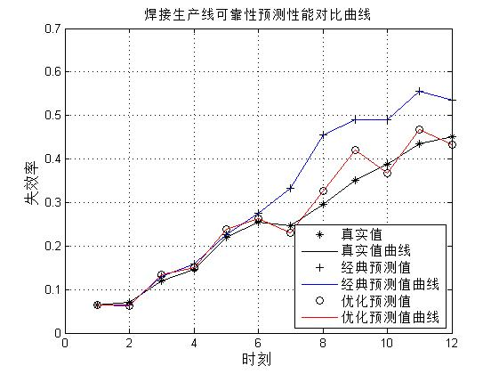
图5 预测性能对比曲线图
由上图我们可以直观的看出随着预测的不断推进，经典的预测模型的预测误差呈现显著的增大趋势，与实际值差距明显，且误差规律变化较大，预测结果难以用于实际，需要进行改进。而优化后的模型因为引入了反馈机制，结合增量式PID算法动态化背景值的计算方法，通过根据预测值与实际值的偏差对背景值动态调节，最终实现了对预测误差增大趋势的抑制的效果，由图可以看出其预测结果曲线随着预测的进行不断逼近真实值曲线，优化效果明显，达到了模型的预期改进效果。

第四章 焊接自动化生产线维护规划模型优化

4.1 设备维护规划概述
对设备进行维护规划就是在设备的运行周期内制定合理的维护保养计划，使设备的可靠性保持在一定水准之上，减少因设备故障而造成的维修停机次数，从而达到提高设备利用率、减小维修成本以及避免影响企业产能的目的。不同设备和企业对维护计划的制定有着不同的需求，综合国内外相关研究，一个合理有效的维护规划通常需要综合考虑以下几个因素：
1）维护对象：单设备、串行设备、复杂系统等
2）内部相关性：结构相关、功能相关等
3）维护基础：基于寿命、基于可靠性、基于产能等
4）维护策略：等周期维护、故障限制维护、维修限制维护、顺序维护、成组维护、机会维护策略等
5）维护成本：故障维修成本、预防性维护成本、停机成本、备件成本、间接成本等
6）维护目标：最小化成本、最大化设备利用率、最小化维修时间。最大化收益等。
针对不同的对象和不同的企业需求需要对以上因素进行综合考虑从而建立相应的数学模型，通过对模型求解得出目标维护保养规划，具体的维护规划流程如下：
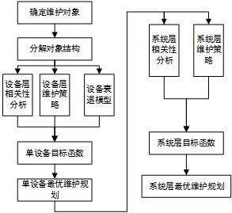
图6 维护规划流程
对于焊接自动化生产线的维护规划工作，企业需求的维护目标是在设备的可靠性保持在一定水平之上的基础上，使维护成本最小化。因此本章在对当前已有的设备维护成本模型的研究基础上，考虑维护成本和可靠性的关联性，建立焊接自动化生产线设备层维护规划模型，得到单设备的维护规划目标序列。同时对系统结构、功能相关性进行分析建模从而建立焊接生产线维护规划优化模型，最后通过对模型求解得到最终的焊接自动化生产线目标维护规划优化序列。

4.2 焊接生产线设备层维护规划优化
为了满足企业在设备的可靠性保持在一定水平之上的基础上，使设备维护成本最小化的需求，我们首先需要对设备维护成本进行分析。设备一般需要考虑的维护费用成本为两个部分：故障维修成本、预防性维护成本。
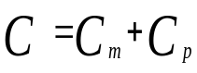
式中，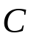为设备累积维护成本费用；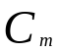为设备累积故障维修成本费用；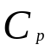为设备累积预防性维护成本费用。
其中
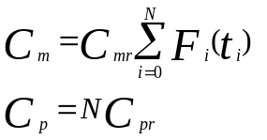
式中，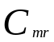表示单次故障维修成本；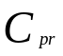表示单次预防性维护成本。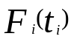表示设备在第i-1次维护到第i次区间内的故障累积分布函数；N表示预防性维护次数；表示第i次预防性维护时间。
在维护计划中，减少预防性维护活动次数可以达到减少累积预防性维护成本的效果，但因设备可靠性下降，相应的故障维护次数则会随之增加，累积故障维护成本必然会随之增加。而增加预防性维护活动次数则会产生相反的效果。故过多或者过少的预防性维护规划次数都会导致累积维护成本的增加。因此一个合理的维护规划应该在这两者之间达到平衡。
对于设备维护成本模型
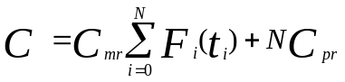
可以看出模型的准确性取决于设备累积故障分布函数。现有研究一般在假设设备故障累积分布函数符合威布尔分布的基础上对进行改进和计算。通常使用的为二参数的威布尔分布，其故障率函数、可靠度函数如下：
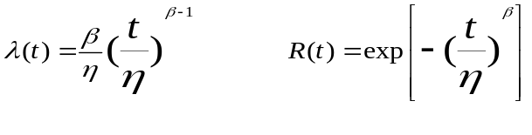
式中，形状参数控制分布的形状，而范围参数则控制分布的区间范围，可以看出威布尔分布是否能够恰当的描述设备的故障累积分布完全取决于形状参数和范围参数的估计值的准确性。一般通过历史故障数据对这两个参数进行估计。
汽车白车身焊接自动化生产线是一个复杂条件系统，其可靠性会受到外界多项环境条件影响，因此单纯的使用两参数的威布尔分布很难准确的描述焊接生产线设备的故障累积分布变化趋势。本论文在第二章及第三章在充分考虑焊接生产线设备的特点以及外界环境条件的基础上已经对焊接生产线设备完成了可靠性量化评估、可靠性预测优化的工作。而我们知道设备累积故障分布函数和可靠度的关系为：
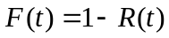
因此本论文结合第三章建立的设备可靠性预测优化模型对设备的衰退过程进行分析以对焊接自动化生产线设备建立维护成本模型用于维护规划 。

4.2.1 结合可靠性预测优化模型的设备衰退过程分析
对于设备维护规划决策来说，一般有三个维护动作可以采用：不修，最小维修，预防性维护。维护规划就是为了确定在每个规划时间段T内预防性维护次数和时刻，为了分析设备在维护规划时间段T内的衰退变化过程，我们做以下假设：
（1）最小维修在设备发生故障时进行，不改变系统的故障率，即对设备衰退曲线不产生影响。
（2）预防性维护指在预定规划时刻对设备进行主动维修及保养，其会使设备的故障率发生回退，但一般不会使设备回退到全新状态，为“非完全预防维护”。
（3）设备维修和维护时间不计。
为了对非完全预防性维护进行分析，一般是通过改变设备的故障率函数来体现维护效果，现有研究对设备预防性维护回退效果已经有了成熟的研究结果，如算术回退模型、几何回退模型等。本文采用算术回退模型来模拟预防性维护效果。算术回退故障强度模型的思想如下：
A：故障率回退的程度取决于上一个维护周期的故障率变化过程。
B：故障率不能回退到比上一次预防性维护之后还好的状态。
C：最小维修后，设备衰退的速率和故障前保持一致。
令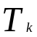为设备进行预防性维护的间隔，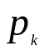为算术回退参数，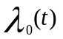为设备初始故障率函数，则在时刻t设备的故障率为：
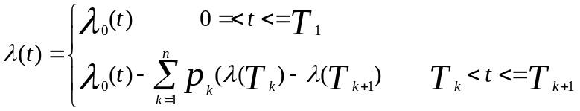
在第k次预防性维护后，如果回退因子=1，则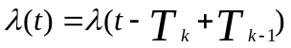，故障率回退到上次预防性维护后状态，即相当于完全维护。如果回退因子=0，则预防性维护效果等同于最小维护。
而故障累积分布和故障率之间的关系为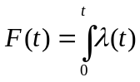，令
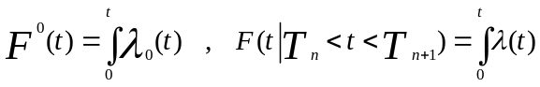
式中，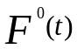表示未经过预防性维护的设备的故障累积分布函数，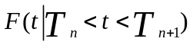则表示经过n次预防性维护的设备的故障累积分布，则通过以下方式迭代：
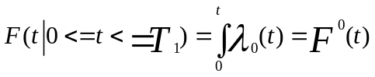
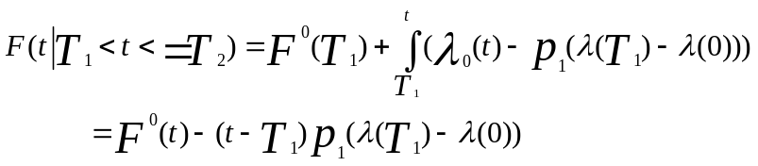
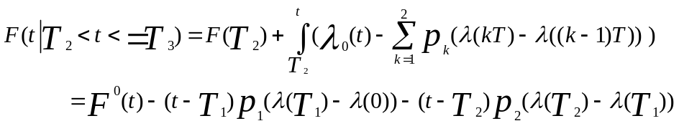
由归纳法可得设备的故障累积分布为：
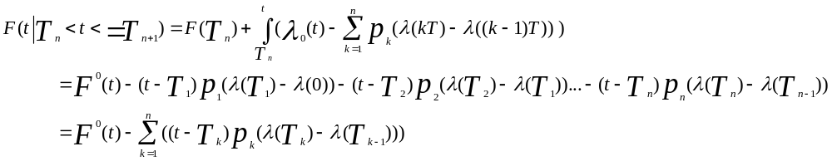
而对于焊接自动化生产线设备，我们在上节已经进行了可靠性指标量化评价、可靠性预测模型优化的研究工作，求得的可靠性预测优化模型如下：
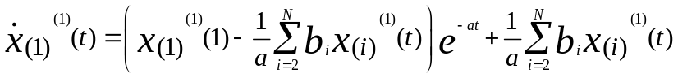
式中，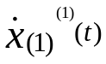表示系统可靠性评价指标故障率的在时间0到t的积分值。因此设备的初始故障率为
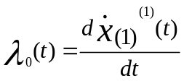
因此结合上述公式，对于焊接自动化生产线设备，我们可以建立结合可靠性预测优化模型的设备衰退过程如下：
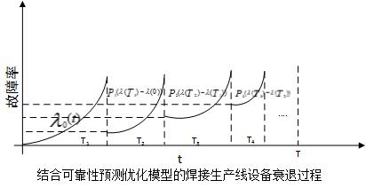

4.2.2 设备层维护规划优化模型
本节将焊接生产线设备看作单独个体，在不考虑与其他设备的结构关联性和功能关联性的情况下对其进行设备层的维护规划。对于焊接自动化生产线这种对设备可靠性、安全性有着很高硬性标准的复杂制造系统，无疑使系统的可靠性保持在一定的可接受水平之上，减少因设备故障导致的停机维护次数是企业最迫切的需求，因此本论文结合可靠性预测改进模型，结合故障限制维护策略进行设备层的维护规划，规划框架如下图所示：
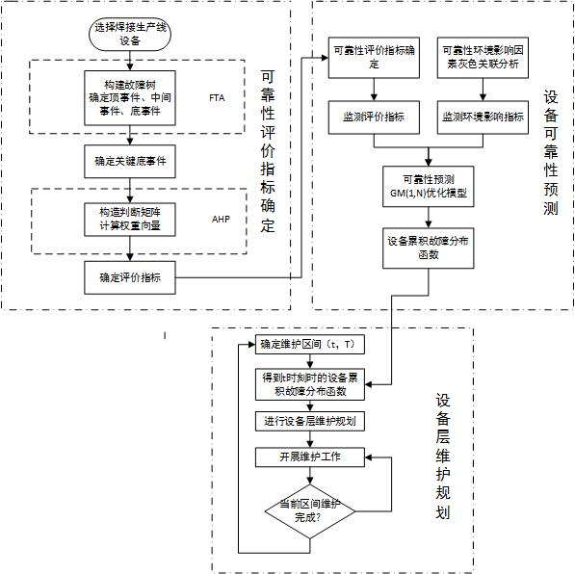

本文第二章和第三章已经完成设备的可靠性评价指标确定和可靠性预测的研究工作，因此结合上述分析过程，本文以维护规划区间内的维护费用最小化为目标，建立优化模型如下：
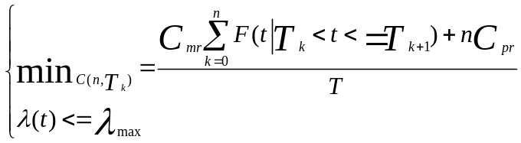
式中表示系统可靠性最低限制值，T表示规划时间段，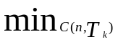表示单位维护成本。
由上节研究内容可知：
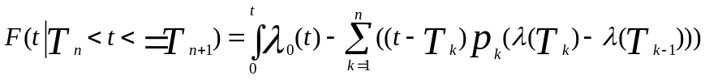
为了求模型的最优解，令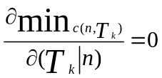
即
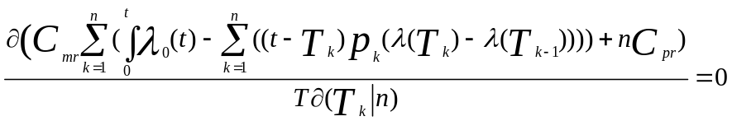
其中为设备初始故障率函数，对于焊接生产线设备其可由第三章的可靠性预测优化模型求解出，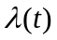为在时刻t设备的故障率为：
模型求解步骤如下：
（1）结合可靠性预测优化模型求出设备初始故障率
（2）固定预防性维护次数n，代入模型
（3）遍历搜寻在当前固定n的情况下使公式（）为0的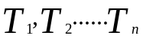值，并将n及遍历得出的代入公式（），求出当前n下最小平均成本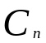。若在此过程中故障率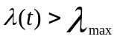，则进行步骤4，跳过当前n值。
（4）令n1=n+1
（5）重复步骤（3），得出当前n1下的最小平均成本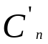，若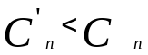，则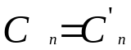、n= n1，重复步骤（4），反之则结束，对应的n及即为所求的维护规划序列。

4.3 焊接生产线系统层维护规划优化
汽车白车身焊接生产线是一个由多台设备联合而成的串联系统，由上节的设备层维护规划可知，生产线设备在给定的维护时间段内都有各自的维护规划。如果生产线各个设备之间的停机维护互不影响，则系统层的维护规划为各设备单独的维护规划叠加即可。但是对于焊接生产线，当某一设备达到其预防性维护周期时，必然会造成串联系统内的其他设备停机，此时关联停机的设备也就存在着提前进行预防性维护的机会，多个设备同时维修必然会减少停机成本，但是过早的提前维护也会造成该设备的维护成本的上升。因此，本节以焊接生产线为研究对象，以生产线每个设备的单独维护规划为基础，以整个维护时间段内的维护成本最小为目标，建立焊接生产线系统层维护规划模型，以期得到在维护时间段T内焊接生产线系统层的最优维护规划。

4.3.1 设备提前维护成本分析
设焊接生产线由n台设备组成，在维护时间段内，如果设备p首先在时间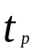达到了其预防性维护周期时刻，则生产线必须停机对设备p进行预防性维护。此时设设备q的预防性维护时刻为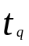（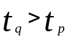），则设备q既可以维持其原有维护规划不变，也可以提前其维护时刻，和设备p同时开展维护工作。在这两种情况下的维护成本是不同的。
（1）如果设备p、q维护工作互不干扰，则设备p、q在都完成该次预防性维护工作后的当前维护周期的联合维护成本为各自的故障维护成本和预防性维护成本之和：
（2）如果设备q提前到与设备p同时开展预防性维护工作，则此时其维护成本由三部分构成：联合维护各自的维护成本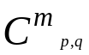；同时进行维护节约的停机成本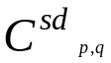；因提前维护造成的惩罚成本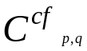，总成本如下：
因此对于设备p和设备q，其进行提前维护节约的维护成本为：
将结果扩展到j台设备，即当设备p达到其预防性维护时刻时，同时有j台设备提前到与其同时进行维护，则进行提前维护节约的维护成本为：
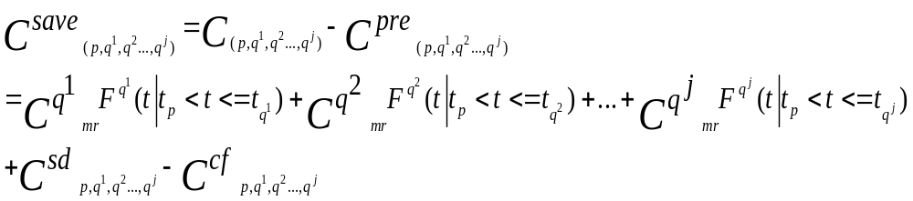

4.3.2 系统层维护规划优化模型
对于有n台设备的串行系统，如果设备k进行了提前维护，则其原有的维护计划必然要发生变动。由设备层维护规划研究内容可知，对于单独设备，其原有的维护计划所产生的维护成本是最优的，因此提前维护必然会造成该设备在整个规划时间段内的总维护成本上升。设系统层的维护成本为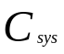,其由三部分构成：无提前维护成本、提前维护节约成本和提前维护惩罚成本：
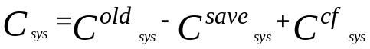
因此对于整个焊接生产线系统，我们需要设计合理的系统层维护规划序列，确定每次预防性维护的联合维护设备组合，以使整个串行系统的维护成本最优。整个规划流程如下：
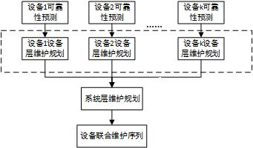
（1）首先考虑n台设备在整个规划时间段内都只进行一次预防性维护动作的情况，则整个系统层的维护规划序列为各个设备的互斥组合组成的组合集
这表示设备1将在其预防性维护时刻到来时进行维护，设备2,3将在其预防性维护时刻到来时进行联合维护，依次类推。设设备k的设备层最优维护成本为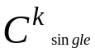，对于组合,其联合维护产生的提前维护节约成本为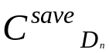,产生的惩罚成本为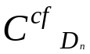，则整个维护时间段内的总维护成本目标函数为：
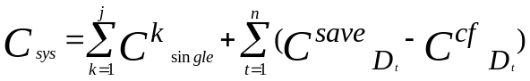
通过对目标函数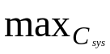进行求解，可以得到最优的维护规划组合集D*，即为在n台设备在整个规划时间段内都只进行一次预防性维护动作的情况下的最优系统层维护规划序列。
（2）接下来将维护成本目标函数推广到一般情况，即n台设备在整个规划时间段内各自的维护时间和维护次数任意。对于该种情况，如果设备j在时刻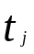进行了提前维护动作，则其原有的的设备层最优维护规划必然发生变动，需要从当前时间到规划时间末尾T内重新进行设备层规划，得到更新后的设备层维护规划序列。再根据此更新序列对系统层维护规划进行更新，系统层维护规划更新流程如下：
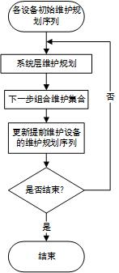
由流程图可以看出，系统层维护规划是一个不断更新的过程，其整个规划过程由x个由系统层维护规划模型不断更新计算而得的组合维护集合构成。为了对系统层维护规划建模，设定系统层维护规划的建模参数如下：
m 表示系统层第m次组合维护
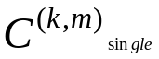 设备k在第m次组合维护后由设备层维护规划模型计算而得的最优维护成本
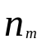： 此时整个系统层待维护设备数
： 第m次维护组合集
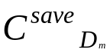 对于组合其联合维护产生的提前维护节约成本
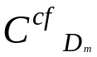 对于组合其联合维护产生的惩罚成本
则对于进行了m次预防性组合维护的系统层，其总维护成本为：
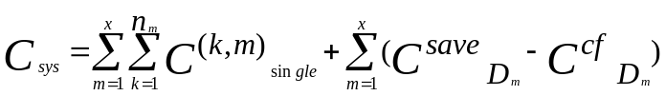
通过对目标函数进行求解，可以得到系统层的最优维护规划组合集:
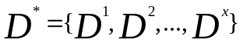

4.4 实例分析

第五章 全文总结与展望

5.1 全文总结
本文以时域积分方程方法为研究背景，主要对求解时域积分方程的时间步进算法以及两层平面波快速算法进行了研究。
……

5.2 后续工作展望
时域积分方程方法的研究近几年发展迅速，在本文研究工作的基础上，仍有以下方向值得进一步研究：
……

……

致 谢
在攻读博士学位期间，首先衷心感谢我的导师XXX教授，……
……

参考文献

攻读硕士学位期间取得的成果

